MODEL UTWORZENIA POLA NAMIOTOWEGO DOSTOSOWANEGO DO POTRZEB
OSÓB Z NIEPEŁNOSPRAWNOŚCIĄ

Spis treści
Wprowadzenie………………………………………………………………………………………………………..…3
I. Ogólne opis standardów dostępności pola namiotowego
z uwzględnieniem potrzeb osób z różnymi rodzajami niepełnosprawności................4
I.1 Charakterystyka Pola Namiotowego………………………………………………………….…….5
II. Rodzaje poszczególnych niepełnosprawności uwzględnione w standardzie pola namiotowego……………………………………………………………………………………………………..…8
III. Opisy poszczególnych elementów infrastruktury z uwzględnieniem dostępności dla rodzajów schorzeń osób niepełnosprawnych……………………………………………..………….9
III.1 Zabezpieczenie i oznaczenie terenu....................................................................9
III.1.1 Podesty pod namioty …………….……………………………………………………………..……….11
III.2 Ciągi komunikacyjne…………………………………………………………………………….………..11
III.2.1 Ścieżki utwardzone zewnętrzne ………………….…………………………………………..…….15
III.2.2 Wewnętrzne ciągi komunikacyjne ……………….…………………….……………………….…15
III.3 Jadalnia …….…………..……………………………………………………………………………………..…17
III.4 Parking…………………………………………………………………………………………………….…….19
III.5 Sanitariaty……………………………………………………………………………………….…………….20
III.6 Włączniki świateł i gniazdka…………………………………………………………….…………….25
III.6.1 Gniazda zewnetrzne………………………………………………………………………………..……..26
III.7 Organizacja strefy odpoczynku…………………………………………………………………..……..26
III.8 Oznaczenia i Instrukcja używania oznaczeń.………………………………………….………31
III.8.1 Oznaczenia główne …………………………………………………………………..…………….…….31
III.8.2 Instrukcja używania oznaczeń…………………………………………………………………….….33
III.8.3 Przykłady oznaczeń dla osób z niepełnosprawnością intelektualną………………..35
III.9 Oświetlenie ……….……………………………………………………………………………….…………....37
IV. Regulamin integracyjnego pola namiotowego przystosowanego dla potrzeb osób
z niepełnosprawnością ………………………………………………………………………………….….38
V. Przykłady i Propozycje Zajęć Animacyjnych, Rekreacyjnych i Warsztatowych………50

Wprowadzenie
Opis poszczególnych standardów dostępności pola namiotowego, instrukcji
i oznaczeń jest dokumentem określającym zakres koniecznych adaptacji dla spełnienia norm i uwzględnienia potrzeb osób z różnymi niepełnosprawnościami dla celów korzystania z aktywnej turystki,
a w szczególności osób z grupy docelowej tj. posiadających:
- niepełnosprawnością ruchową,
- niewidomych i słabowidzących,
- głuchych i słabosłyszących,
- z niepełnosprawnością intelektualną,
- z zaburzeniami lub chorobami psychicznymi,
- z trudnościami komunikacyjnymi.

Określenie właściwych standardów dostępności pola namiotowego pozwoli na tworzenie takich miejsc wypoczynku w różnych miejscach w Polsce
i zaaktywizuje osoby z niepełnosprawnością w obszarze wypoczynku i turystyki. Z uwagi na specyfikę potrzeb osób z niepełnosprawnością ważne jest dostosowanie dostępności dla różnorakich rodzajów schorzeń, co pozwoli na korzystanie z aktywnego wypoczynku na polu namiotowym przez szeroką grupę odbiorców z niepełnosprawnością z uwzględnieniem atrakcji dla ich rodzin lub opiekunów, organizację czasu wolnego i możliwość wspólnego spędzania czasu podczas pobytu.

Należy pamiętać, że wszystkie normy prawne i zalecenia, tworzone są
z myślą o osobach z niepełnosprawnością celem zapewnienia im jak największego komfortu oraz umożliwiające samodzielne funkcjonowanie w poczuciu bezpieczeństwa, jednak często likwidacja barier koncentruje się wyłącznie na niepełnosprawności ruchowej i barierach architektonicznych, nie uwzględniając potrzeb osób z innymi rodzajami dysfunkcjami jak na przykład braku wyraźnych kontrastów na ścianach i tablic informacyjnych w języku brajla lub komunikatów głosowych dla osób słabo widzących. Ważne jest zatem aby uwzględnić różne rodzaje schorzeń a nie tylko te z dysfunkcją ruchu.

Ogólne opis standardów dostępności pola namiotowego
z uwzględnieniem potrzeb osób z różnymi rodzajami niepełnosprawności.
Aby określić standardy dostępności pola namiotowego z uwzględnieniem potrzeb osób z niepełnosprawnością należy spełnić dwie ważne zasady. Jedna to są normy określone w przepisach prawa budowlanego dotyczącego dostosowanie obiektów budowlanych do wymogów i potrzeb osób niepełnosprawnych. Drugą zasadą jest takie opracowanie projektu, aby dużo szerzej przychylał się do tych potrzeb. Wynika to z faktu, że w obowiązujących przepisach bardzo często korzysta się ze sformułowania „niezbędne warunki do korzystania z obiektu”. Powoduje to spełnianie przez inwestorów – organizatorów obiektów dla niepełnosprawnych wyłącznie suchych zapisów prawa bez racjonalnego ich dostosowania i możliwości przyjaznego stosowania.

Informacja o dostępności pola namiotowego dla osób
z niepełnosprawnością oraz o integracyjnym charakterze pola.

Tworząc pole namiotowe dostoswane dla potrzeb osób z różnymi rodzajami niepełnosprawności należy uwzględnić integracyjny charakter pola. Ważne jest podanie informacji na stronie internetowej ośrodka/pola, na stronie
w mediach społecznościowych, zastosować informację przy wjeździe np. na tablicy informacyjnej danego ośrodka oraz zawrzeć takie informacje
w regulaminie. W Polsce osób z niepełnosprawnościami, które mają prawne potwierdzenie niepełnosprawności, jest ponad 3 mln. W rzeczywistości jest ich dużo więcej – od 4 do 7 mln. Według aktualnych danych BAEL liczba osób niepełnosprawnych w wieku 16 lat i więcej w 2018 roku kształtowała się na poziomie 3,0 mln osób (dokładnie 3 040 tys.). Oznacza to, że 10,0% ludności
w wieku 15 lat i więcej posiadało prawne orzeczenie niepełnosprawności.
Ostatnie badania Głównego Urzędu Statystycznego wskazują że w naszym kraju żyje około 5,5 miliona osób niepełnosprawnych co stanowi ok. 14% całej populacji społeczeństwa. Dla zdecydowanej większości społeczeństwa kontakt
i współdziałanie z osobami niepełnosprawnymi jest czymś normalnym i nie stanowi żadnego problemu w codziennym życiu, pracy czy podczas wypoczynku. Nadal jednak w społeczeństwie są osoby, które niechętnie odnoszą się do osób z niepełnosprawnościami wyrażając to niepokojem, strachem, a rzadziej agresją. Dlatego informacja o integracyjnym charakterze pola namiotowego jako miejsca wypoczynku dla osób „zdrowych” oraz osób
z różnymi schorzeniami jest w dalszym ciągu konieczna, o czym należy pamiętać tworząc lub dostosowując takie miejsca. Dotyczy to również dzieci i młodzieży. Pomimo coraz większej świadomości najmłodszej grupy społecznej, uczęszczania do klas integracyjnych, promowania świadomości
o niepełnosprawności zdarza się, że rodzice dzieci zdrowych obawiają się kontaktu swoich najbliższych z niepełnosprawnymi rówieśnikami.
Aby każdy mógł spędzać czas wypoczynku zgodnie ze swoimi oczekiwaniami, informacja o integracyjnym charakterze pola namiotowego będzie stanowiła
o samodzielnym podjęciu decyzji przez osoby/rodziny „zdrowe” czy korzystać
z takiej oferty. Niemniej integracyjny charakter pola namiotowego z całą pewnością nie ograniczy liczby gości, a z obecnych analiz funkcjonowania miejsc wypoczynku o charakterze integracyjnym, powiększy liczbę klientów. Dodatkowo dzieci i młodzież z niepełnosprawnością coraz częściej korzystają
z różnych form wypoczynku takich jak obozy, kolonie, turnusy sportowe, które skierowane są nie tylko do osób zdrowych ale też dają możliwości udziału dzieci i młodzieży z niepełnosprawnościami, co przy wynajmowaniu miejsca przez organizatora sprzyja ośrodkom pozbawionym barier i przychylnym osobom
z różnego rodzaju niepełnosprawnościami.

Charakterystyka Pola Namiotowego
Przepisy dotyczące utworzenia pola namiotowego określone są w ustawie z dnia 29 sierpnia 1997 r. o usługach turystycznych. Właściwe określenie prawne pola namiotowego to pole biwakowe. Pola biwakowe to zgodnie z pkt. 8 art., 16 ww. ustawy obiekty niestrzeżone, umożliwiające nocleg w namiotach. Zaszeregowania pól biwakowych dokonuje i prowadzi ich ewidencję wójt (burmistrz, prezydent miasta) właściwy ze względu na miejsce ich położenia.
Aby założyć i prowadzić pole biwakowe ogólnodostępne należy spełnić wymagania rozporządzenia Ministra Gospodarki i Pracy w sprawie obiektów hotelarskich i innych obiektów, w których są świadczone usługi hotelarskie.

Ogólne zasady dostępności bez uwzględniania potrzeb osób
z niepełnosprawnością będą dotyczyły określenia liczby stanowisk dla namiotów i liczby stanowisk dla przyczep samochodowych mieszkalnych oraz opisu :
- zabezpieczenia terenu – minimalne spełnienie warunków to prowizoryczne ogrodzenie,
- zagospodarowania terenu – zabezpieczenie dostępności do pojemników na śmieci,
- urządzeń higieniczno – sanitarnych – wystarczą osobne umywalnie i ustępy dla kobiet i mężczyzn nawet bez konieczności ich zadaszenia,
- zaopatrzenia w wodę – jakikolwiek punkt poboru wody na terenie obozowiska,
- innych świadczonych usług – nie określono minimalnych wymogów.

Jak widać powyższe ogólne wymogi prawne w żaden sposób nie uwzględniają możliwości korzystania z pól namiotowych dla osób z niepełnosprawnością. Dlatego w związku z brakiem jasnych przepisów dotyczących dostosowania pola namiotowego czy kampingu dla potrzeb osób z niepełnosprawnością należy rozszerzyć powyższą listę oraz opisać szczególne potrzeby tych osób. Przepisy prawa budowlanego oraz zakresu świadczenia usług turystycznych nie koncentrują się na dostosowaniu takiego obiektu, jakim jest pole namiotowe dla potrzeb osób z niepełnosprawnościami i pozwalają na rejestrację tych obiektów turystycznych bez żadnego przystosowania.

Wymogi podstawowe utworzenia pola namiotowego.
Dla utworzenia pola namiotowego dla osób z niepełnosprawnością należy wybrać teren jak najbardziej płaski, który nie będzie posiadał znacznych utrudnień i nie będzie przez to wymagał budowania specjalnych pochylni/podjazdów wind, co znacząco zwiększa cały koszt inwestycji. Bardzo ważne jest skorzystanie z zapisów dotyczących projektowania uniwersalnego zgodnie z art. 2 Konwencji ONZ z 13 grudnia 2006 r. o prawach osób niepełnosprawnych, gdzie projektowanie uniwersalne dotyczy rozwiązań, które są użyteczne w jak największym zakresie dla wszystkich, bez potrzeby adaptacji lub specjalistycznych zmian.
Zdjęcie nr 1 i 2. Obiekt główny z terenem planu terenów zielonych. Foto Daniel Jakubowski.
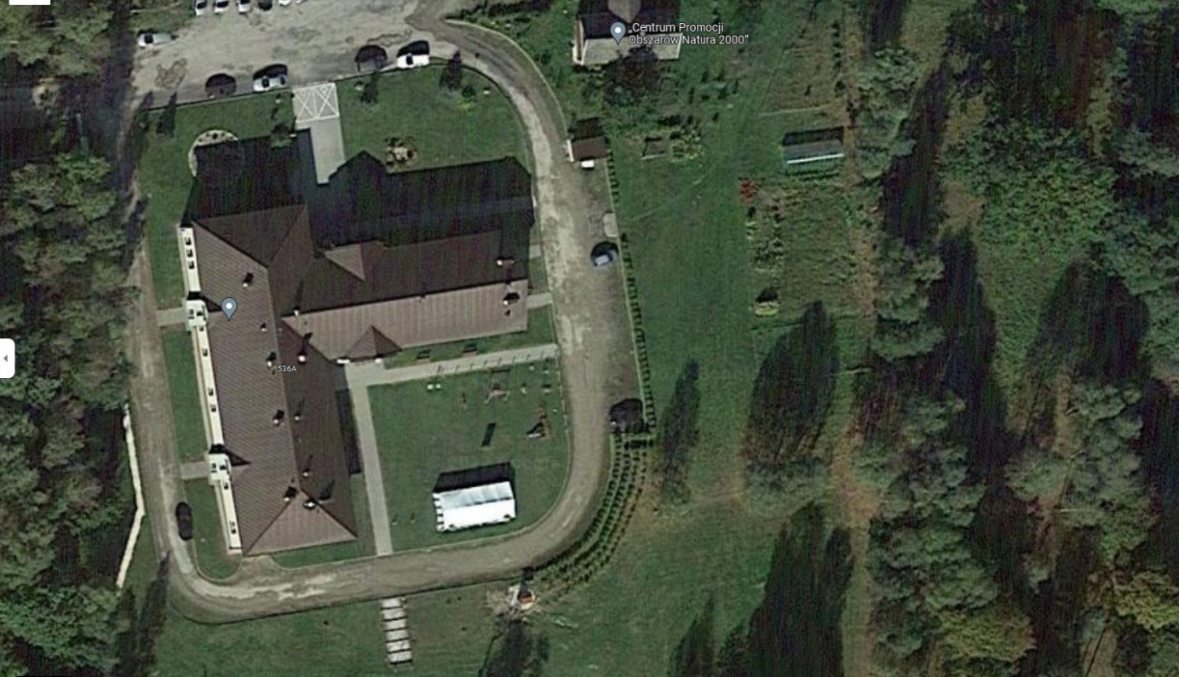

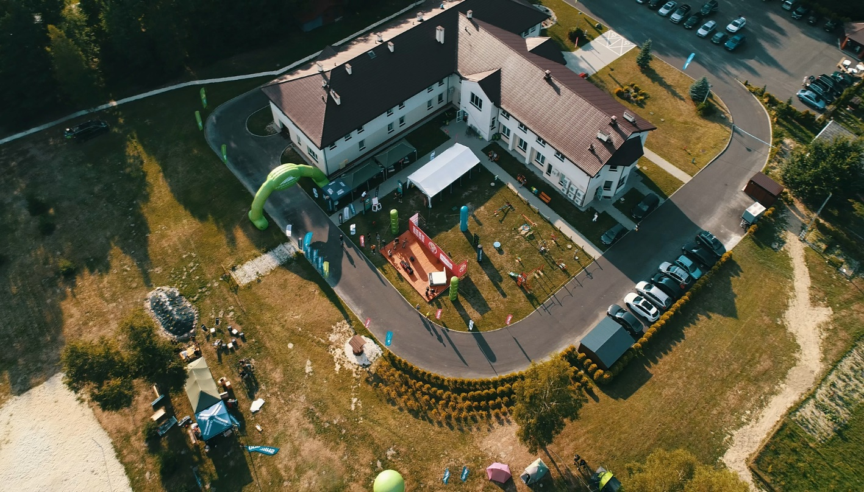

Rodzaje poszczególnych niepełnosprawności uwzględnione
w standardzie pola namiotowego.

Osoby o ograniczonej percepcji.

Osoby te posiadają zaburzenie w funkcjonowaniu jednego lub wielu receptorów zmysłów człowieka, utrudniające postrzeganie otoczenia
i samodzielne poruszanie się.

Ograniczenia w percepcji doświadczają:
- osoby niewidome,
- słabowidzące,
- głuche,
- niedosłyszące,
- z zaburzeniami węchu,
- osoby z niepełnosprawnością intelektualną.

Osoby z ograniczeniami mobilności - jest to fizyczne ograniczenie uniemożliwiające lub utrudniające prawidłowe poruszanie się.

Ograniczenia mobilności doświadczają:
- osoby niepełnosprawne ruchowo poruszające się na wózkach, o kulach bądź balkonikach inwalidzkich,
- osoby częściowo sparaliżowane lub z niedowładem kończyn,
- osoby starsze z problemami w poruszaniu się,
- osoby otyłe i niskiego wzrostu,
- osoby czasowo kontuzjowane,
- inne osoby, które mają trudności w sprawnym przemieszczaniu się (np.: osoby z nadciśnieniem);

Opisy poszczególnych elementów infrastruktury z uwzględnieniem dostępności dla rodzajów schorzeń osób niepełnosprawnych.

Konwencja ONZ o Prawach Osób Niepełnosprawnych przyjęta została przez Zgromadzenie Ogólne Narodów Zjednoczonych 13 grudnia 2006 roku,
a rząd Polski podpisał ją 20 marca 2007 r. Ratyfikacja Konwencji przez Polskę miała miejsce 6 września 2012r. Konwencja ta nakłada obowiązek równania dostępu do środowiska fizycznego, środków transportu, informacji
i komunikacji, w tym technologii i systemów informacyjno-komunikacyjnych, a także do innych urządzeń i usług, powszechnie dostępnych lub powszechnie zapewnianych, zarówno na obszarach miejskich, jak i wiejskich poprzez rozpoznanie i eliminację barier w zakresie dostępności. Co bardzo ważne konwencja nie wskazuje konkretnych standardów wykonania ww. zadań
z wyjątkiem konieczności używania w obiektach użyteczności publicznej oznaczeń w alfabecie Braille’a. Dla celów osiągnięcia powyższych postulatów stosuje się zasady projektowania uniwersalnego, czyli projektowania produktów, środowiska, programów i usług w taki sposób, by były użyteczne dla wszystkich, w możliwie największym stopniu, bez potrzeby adaptacji lub specjalistycznego projektowania. Uniwersalne projektowanie nie wyklucza możliwości zapewniania dodatkowych udogodnień dla szczególnych grup osób
z niepełnosprawnościami, jeżeli jest to potrzebne. W szczególności jest to wymagane przy realizacji inwestycji finansowanych ze środków europejskich.

Zabezpieczenie i oznaczenie terenu.
Teren pola namiotowego musi posiadać ogrodzenie. Wejście na jego teren musi być odpowiednio oznakowane poprzez umieszczenie widocznego
i czytelnego szyldu informacyjnego oraz telefonu kontaktowego. Grunt powinien być wyrównany, suchy, ukształtowany w sposób zapewniający odprowadzenie wód opadowych. Należy go też uprzątnąć z przedmiotów, które mogłyby zagrażać bezpieczeństwu. System oznaczeń zarówno w obiekcie np. sanitariacie czy recepcji jak i na zewnątrz powinien być możliwie prosty
i uniwersalny. Korzystnym jest oznaczenie piktogramem nie tylko podstawowych miejsc takich jak toalety, ale również takich jak szatnie czy bufety. Należy się upewnić, że użytkownicy, niebędący pracownikami obiektu mogą w jednoznaczny sposób stwierdzić, do których pomieszczeń mają dostęp. Koniecznym rozwiązaniem jest umiejscowienie planu przedstawiającego najbliższą okolice, przed wejściem na teren Pola.
Na polu warto zamontować pasy naprowadzające dla osób niewidomych, które powinny być zamontowane w sposób ciągły i logiczny oraz należy je prowadzić jak najprostszą trasą. Bardzo ważne jest zamontowanie dużej liczby miejsc siedzących, łatwo dostępnych w wielu miejscach. Należy zwrócić uwagę na to, żeby wszelkie potencjalnie niebezpieczne elementy zostały zabezpieczone. Są nimi grzejniki, które powinny być umieszczane we wnękach, obudowach, bądź zostać pomalowane kolorem odróżniającym się od barwy ściany. Jednocześnie w miejscach, gdzie ze względu na potrzeby funkcjonalne jest ciemno, schody oraz krańce ścian powinny być oświetlone.

  - Podesty pod namioty
Dla osób z niepełnosprawnością z uwagi na obniżenie sprawności fizycznej,
a tym samym odporności organizmu na czynniki zewnętrzne takie jak temperatura, wilgotność powietrza czy wiatr należy wprowadzić udogodnienia w zakresie izolacji podłoża pod usadowione namioty. Preferowanym rozwiązaniem jest tu montaż podestów drewnianych pod namioty wyposażonych w uchwyty do zabezpieczenia namiotu. Takie rozwiązania stosowane są miedzy innymi przy schroniskach górskich lub w miejscach, gdzie nawierzchnia nie jest równa, występuje duże nachylenie terenu lub ostre podłoże np. kamienie, skały. Rozwiązaniem są tu podesty drewniane przygotowane pod poszczególne pojedyncze namioty lub też duży podest drewniany o powierzchni około 50 metrów kwadratowych, na którym może zostać rozłożone około 5 namiotów. Taki podest o dużych lub mniejszych rozmiarach – około 2 metry na 3 metry wykonany z desek zapewnia izolację termiczną od podłoża oraz chroni przed wilgocią. Wskazane jest zatem wykonanie na polach namiotowych drewnianych podestów w liczbie min. 5 sztuk dla osób najbardziej wrażliwych na warunki atmosferyczne lub przygotowanie jednego dużego podestu z podjazdem dla wózków inwalidzkich, pozbawiony progów z ułatwieniami dla osób niedowidzących.
Zdjęcie nr 3. Przykład podestu drewnianego. Fot. Daniel Jakubowski 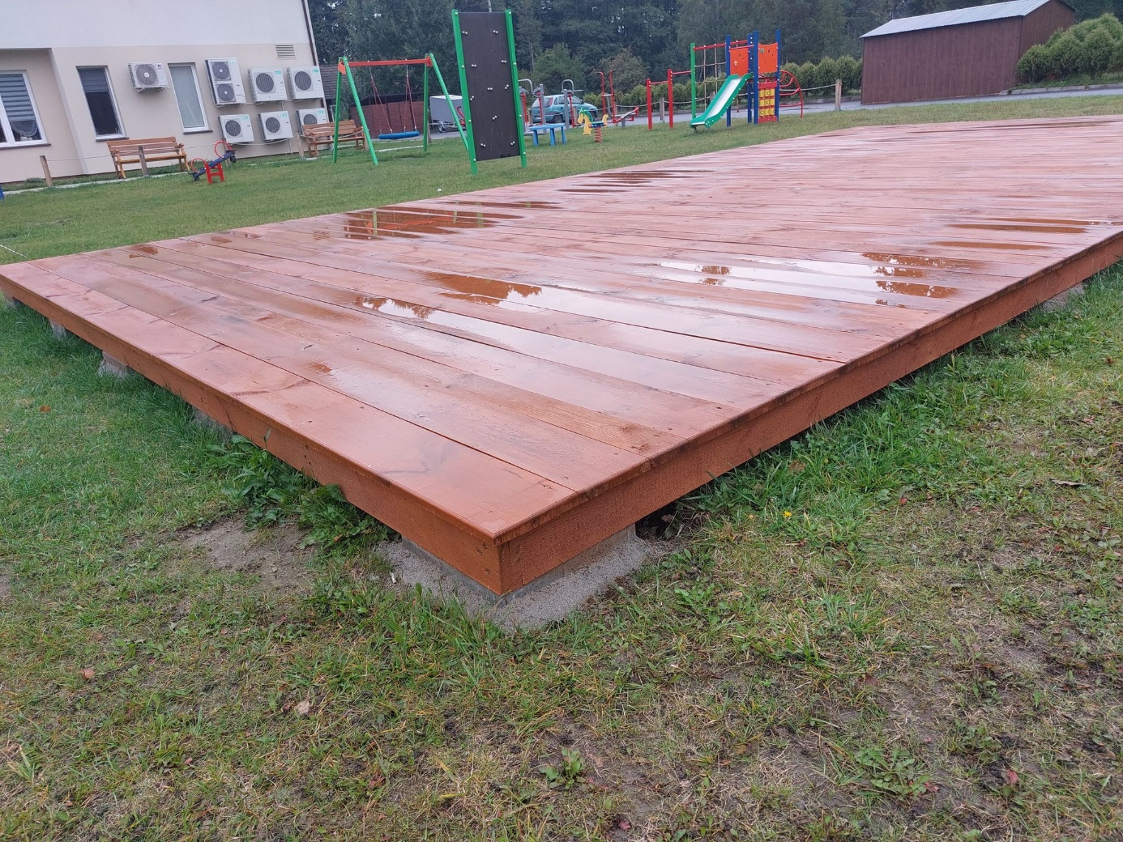

Ciągi komunikacyjne
Każde wejście musi mieć szerokość minimum 90 cm. Trasa dojścia do pola namiotowego, namiotu oraz sanitariatów budynku, a także przestrzeń manewrowa na planowanej trasie dojścia musi być pozbawiona przeszkód, takich jak m. in. słupki zawężające trasę, nierówny chodnik, wysokie krawężniki czy też zwężenia chodnika. Wyjścia z obiektów na drogę lub parking muszą być oznaczone zakazem parkowania dla aut. Osoba sprawna może ominą ciąg komunikacyjny mijając przeszkodę poprzez wejście na np. trawnik natomiast dla osoby na wózku czy niewidomej jest to niemożliwe.

Zdjęcie nr 4. Przykład zabezpieczenia ciągu komunikacyjnego. Fot. Daniel Jakubowski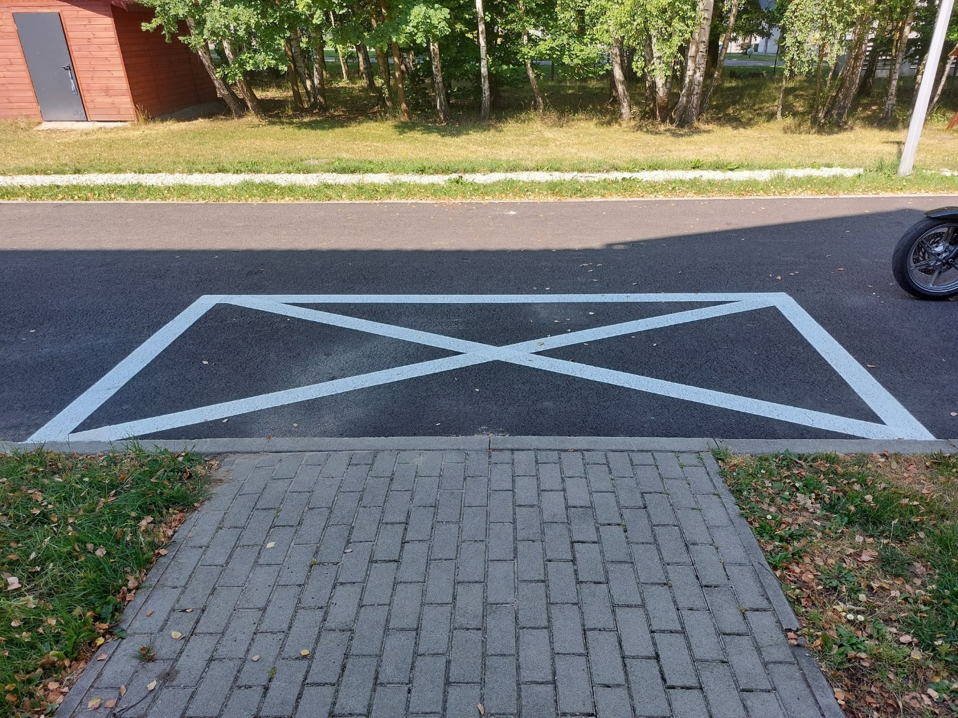

Na terenie zielonym ścieżka musi być utwardzona oraz powinna mieć szerokość min. 150 cm, a kąt nachylenia nie może być większy niż 6%.
Krawężniki muszą posiadać najazdy w miejscach skrzyżowania ciągów komunikacyjnych lub krzyżować się na jednym poziomie.
Bardzo ważna jest elastyczność użytkowania czyli projektowanie udogodnień uwzględniające szeroki zakres indywidualnych preferencji
i umiejętności w samodzielnym poruszaniu się osób z niepełnosprawnością.

Zdjęcie 5. Przykład skrzyżowania ciągów komunikacyjnych będących na jednym poziomie bez progów i krawężników. Fot. Daniel Jakubowski
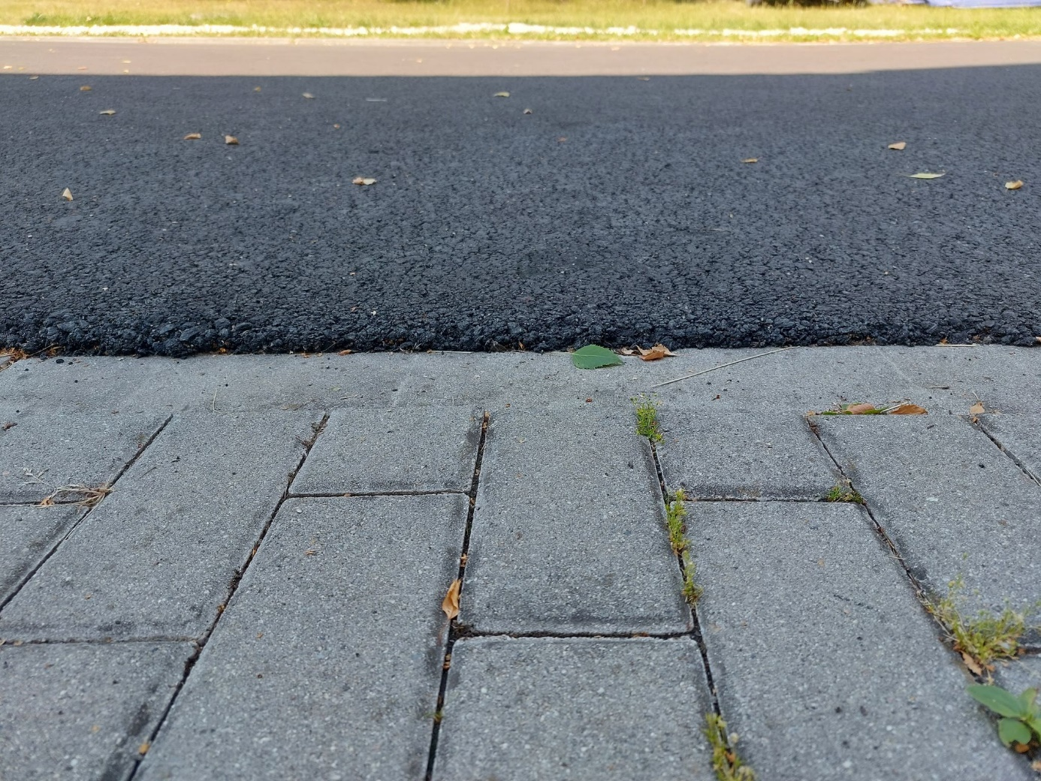

Nawierzchnie powinny zapewnić możliwość swobodnego poruszania się, tzn. powinna być równa i mieć powierzchnię antypoślizgową, która spełnia swoje cechy również w trudnych warunkach atmosferycznych – w badaniu wg PN-EN 13036-4 lub PN-EN 14231 wartość poślizgu (PTV lub SRV) nawierzchni mokrej nie może być niższa niż 36 jednostek. Należy jednocześnie zapewnić stałość parametru w czasie. Wartość poślizgu w całym okresie użytkowania nawierzchni mokrej nie może być niższa niż 36 jednostek, co należy okresowo kontrolować (nie rzadziej niż raz na 3 lata) w ramach przeglądów technicznych obiektów.
Grafika nr 1. Minimalne wymiary dla osób z trudnościami w poruszaniu się.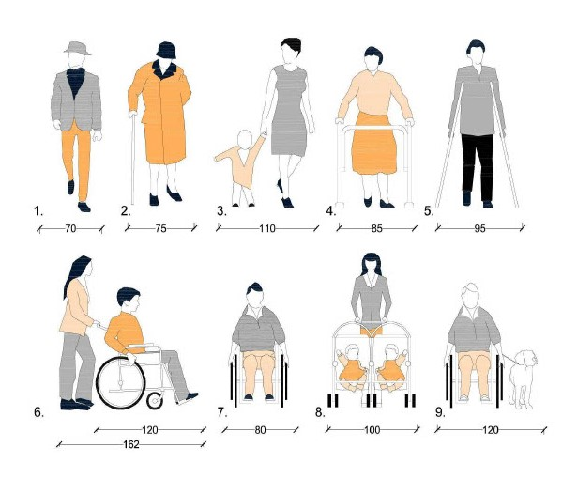
Rysunek poglądowy: Marek Wysocki, „Przestrzeń publiczna przyjazna seniorom – Poradnik RPO”, Biuro Rzecznika Praw Obywatelskich, Warszawa 2015

Ciągi komunikacyjne muszą być oznaczone w sposób widoczny
i zrozumiały. Z miejsca parkingowego musza być widoczne oznaczenia dojść do recepcji pola namiotowego oraz bezpośrednio do samego miejsca rozbicia namiotu. Oznaczone muszą być również sanitariaty, strefy odpoczynku, strefa rekreacji i wypoczynku oraz parking. Ważnym jest, aby oznaczone były dojścia od każdego z tych miejsc do innych oraz same obiekty czy strefy. Jeżeli ciąg komunikacyjny nie jest utwardzony np. w terenie zielonym konieczne jest, aby osoba poruszająca się na wózku inwalidzkim miała wsparcie innej osoby celem zapewnienia pomocy w poruszaniu się.

2.1 Ścieżki utwardzone zewnętrzne.
Zewnętrzne ścieżki komunikacyjne dostępne dla osób
z niepełnosprawnością powinny być trwale utwardzone oraz dobrze oświetlone. Utwardzenie ścieżek należy wykonać z kostki brukowej lub nawierzchni asfaltowej/ betonowej. Poruszanie się wózkiem inwalidzkim po nawierzchni trawiastej jest możliwe jednak stanowi duże utrudnienie i wymaga nisko skoszonej trawy oraz wsparcia drugiej osoby.
Również utwardzenie małym kamykiem nie jest wskazane dla wózków inwalidzkich oraz osób poruszających się o kulach ze względu na zapadanie się kółek wózka oraz końcówek kul.
Rozmieszczenie namiotów na polu namiotowym powinno uwzględniać bliskość do utwardzonych ciągów komunikacyjnych. Dobrym rozwiązaniem jest umieszczeniem namiotów dla osób z niepełnosprawnością ruchową wzdłuż utwardzonego traktu komunikacyjnego.
Zejścia ze ścieżek komunikacyjnych na tereny zielone powinny być pozbawione barier w postaci krawężników czy progów.

Zdjęcie 6 i 7. Przykład ciągów komunikacyjnych wchodzących na tereny zielone. Fot. Daniel Jakubowski
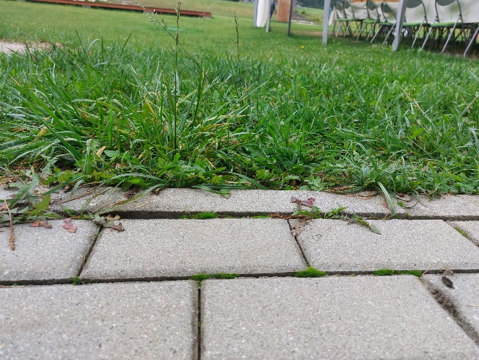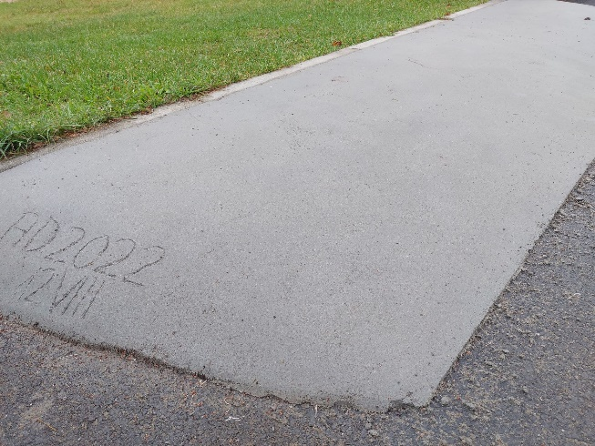
2.2 Wewnętrzne ciągi komunikacyjne
Zaleca się, aby szerokość korytarzy komunikacyjnych była uzależniona od natężenia ruchu osób i wynosiła odpowiednio:
180 cm – w przypadku stałego ruchu dwukierunkowego,
150 cm – w przypadku częstego ruchu dwukierunkowego,
120 cm – w przypadku rzadkiego ruchu dwukierunkowego, przy czym taka szerokość korytarza jest dopuszczalna tylko w przypadku, gdy stanowi drogę ewakuacyjną przeznaczoną do ewakuacji nie więcej niż 20 osób
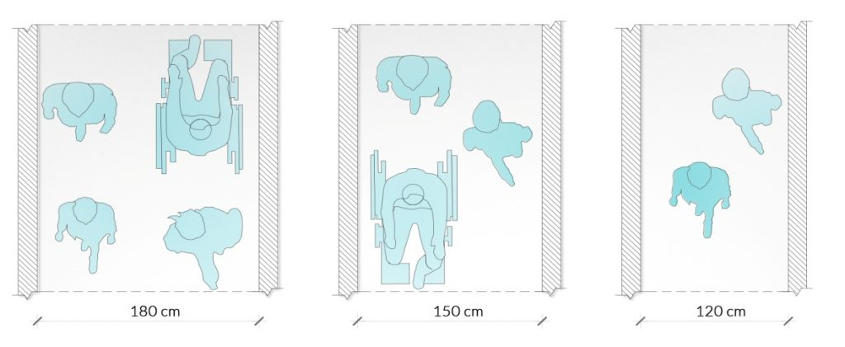
Ważne jest, aby posadzka była wykonana z powierzchni antypoślizgowej,
a minimalna powierzchnia manewrowa wynosiła 150 cm.
Wskazane jest jednak jeśli to możliwe aby do wygodnej dostępności zastosować parametry większe, które będą spełniać zarówno wymogi prawa budowalnego jak również będą wygodne dla osób z niepełnosprawnościami.
Zalecane szerokości ciągów komunikacyjnych z wyszczególnieniem potrzeb osób z niepełnosprawnością ruchową:
a) szerokie ciągi komunikacyjne i możliwość swobodnego poruszania się
i obracania w miejscu dla osób na wózkach. Zalecana szerokość ciągu komunikacyjnego powinna mieć min. 120 cm, a w miejscach spoczników, gdzie manewrujemy wózkiem – min. 150 x 120 cm. Natomiast dla wygody, mijania się wózków, łatwego manewrowania testowanie pokazuje że należy zwiększyć te wymiary do około:
- 150 cm szerokości korytarza,
- 200 na 200 cm miejsca na obrót osoby na wózku – manewrowanie w miejscu,
- nisko umieszczone włączniki instalacji elektrycznych (światło, gniazdka),
b) blaty stołów z możliwością podjazd wózkiem – otwór pod blatem.
Zalecane udogodnienia dla osób z niepełnosprawnością intelektualną oraz narządu słuchu:
- proste i czytelne oznakowania będące w formie obrazkowej – strzałki
i piktogram np. sanitariatu (piktogram WC z podziałem na płeć), jadalni (talerz
z jedzeniem) czy pomieszczeń rekreacji, ćwiczeń (piktogram np. stołu bilardowego czy piłkarzyków, piłek, atlasu, rowerka, TV),
- czytelne oznakowania miejsc zakazu wejścia – piktogramy
z przekreśloną postacią człowieka.

Udogodnienia dla osób z niepełnosprawnością wzrokową:
a) zastosowanie komunikatów głosowych,
b) informacje z wykorzystaniem pisma punktowego Braille’a,
c) zastosowanie sygnalizacji akustycznej i wibracyjnej, tworzeni ścieżek dotykowych, pasów ostrzegawczych oraz kontrastowych oznaczeń.

3. Jadalnia oraz serwowanie posiłków.
Pomieszczenie musi być bardzo wyraźnie oznakowane, a szerokość wejścia nie może być mniejsza niż 160 cm. Dodatkowo na drodze dojścia do pomieszczenia nie mogą znajdować żadne przeszkody, a kolorystyka mebli powinna kontrastować z barwą płaszczyzn poziomych i pionowych. Odległości pomiędzy stołami powinny wynosić minimum 90 cm, a w miejscach strategicznych jak okolice drzwi czy strefa odbioru posiłków i bufetu kawowego powierzchnia manewrowa ma zapewnioną przestrzeń o wymiarach 150 X 150 cm. Zaleca się jednak aby te wymiary były możliwie jak najszersze. Wygodne pole manewrowe to ok. 200 X 200 cm., a odległość pomiędzy stolikami to ok. 120 cm. Należy zapewnić oświetlenie naturalne oraz sztuczne w sposób równomiernego rozmieszczenia. W oknach powinny zostać zamontowane żaluzje lub rolety blokujące nadmierny dostęp promieni słonecznych.
W przypadku osób z niepełnosprawnością intelektualną ważnym jest czytelne określenie godzin posiłków, czy proponowanego jadłospisu - menu. Takim rozwiązaniem są piktogramy, czyli znaki graficzne. Warto przygotować menu w formie graficznej ze zdjęciami potraw jakie są serwowane w restauracji ośrodka lub jadalni.
Dla osób z niepełnosprawnością wzrokową proponuje się przygotowanie menu w języku Braille’a . Dotyczy to również informacji o godzinach posiłku,
a także możliwości korzystania z bufetu kawowego. Poniższy przykład przedstawia alfabet Braille’a natomiast aby osoby ze schorzeniami narządu wzroku mogły go odczytać stosuję się tablice/czki informacyjne z odpowiednimi wypustkami, które osoby z niepełnosprawnością wzrokową odczytują dotykiem. W ten sposób – korzystając z przekazu informacji na tabliczkach w języku Braille’a można przekazać ważne informacji dla gości pola namiotowego bez korzystania z komunikacji werbalnej. Rozmowa z niedowidzącym czy niewidomym gościem jest bardzo ważna, można odczytać regulamin i przekazać różne inne informacje ale warto podstawowe przekazy udostępnić
z wykorzystaniem informacji przekazywanych w języku Braille’a co znacznie poprawi komfort niewidomych gości i pozwoli na ich większą samodzielność
i niezależność od obsługi pola. Dlatego zaleca się przygotowanie regulaminu, cennika, informacji o godzinach posiłków, menu czy ciszy nocnej z użycie pisma punktowego alfabetu Braille’a, które jest przedstawione poniżej. Alternatywą może być zastosowanie komunikatów głosowych wykorzystaniem programów
i narzędzi do tego dostosowanych.
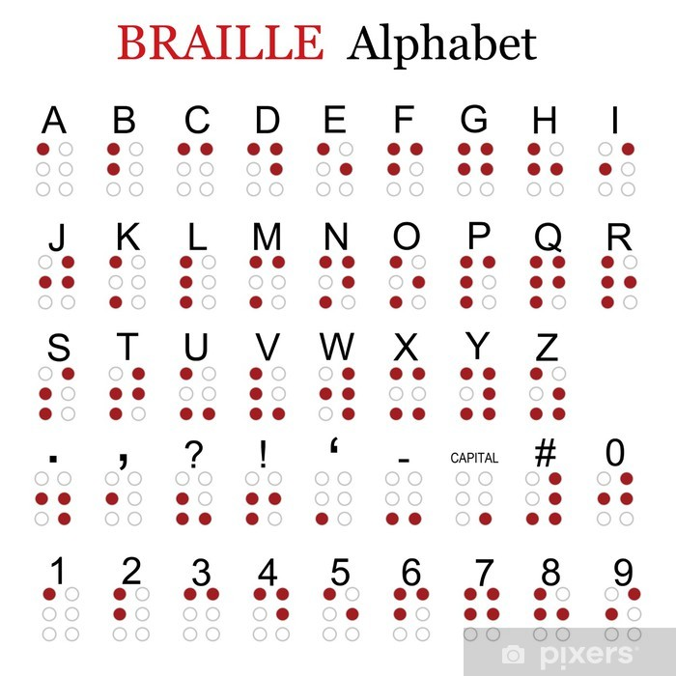

Parking
Pole namiotowe musi posiadać parking z wydzielonymi miejscami dla OzN, o odpowiedniej szerokości parkowania prostopadłego tj. 3,6 X 5m, lub 3,6 x 6m dla parkowania równoległego. W przypadku węższego miejsca postojowego konieczny jest dodatkowy chodnik o minimalnej szerokości 1,5 metra bezpośrednio z miejsca parkingowego, a odległość miejsca parkingowego powinno być zlokalizowane poniżej 200 metrów od miejsca docelowego – namiotu. Szerokość chodnika dla komfortowego poruszania oraz mijania się osób na wózkach powinna wynosić około 2 metry.
Oznaczenia przy parkingu powinny zawierać atrybuty dostępności dla potrzeb osób z różnymi schorzeniami w szczególności osób z chorobami narządu wzroku oraz z obniżoną sprawnością intelektualną. Oznaczenia powinny zawierać informacje pisma punktowego alfabetu Braille’a, wskazane jest umieszczenie informacji głosowych oraz oznaczeń w formie piktogramów.

Zdjęcia nr 8 i 9. Oznaczenie miejsca parkingowego. Foto Daniel Jakubowski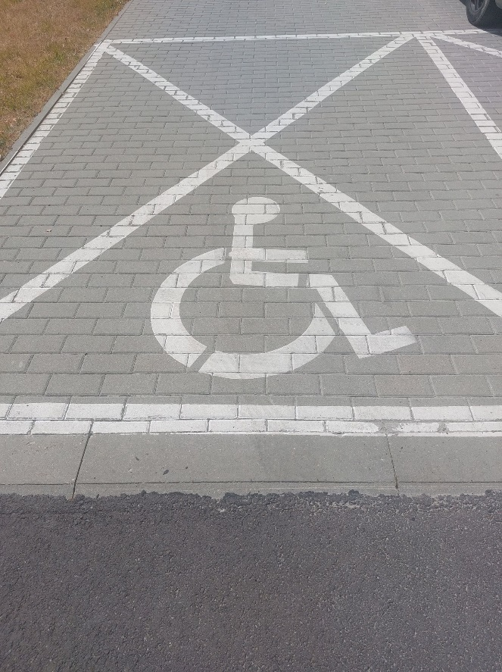 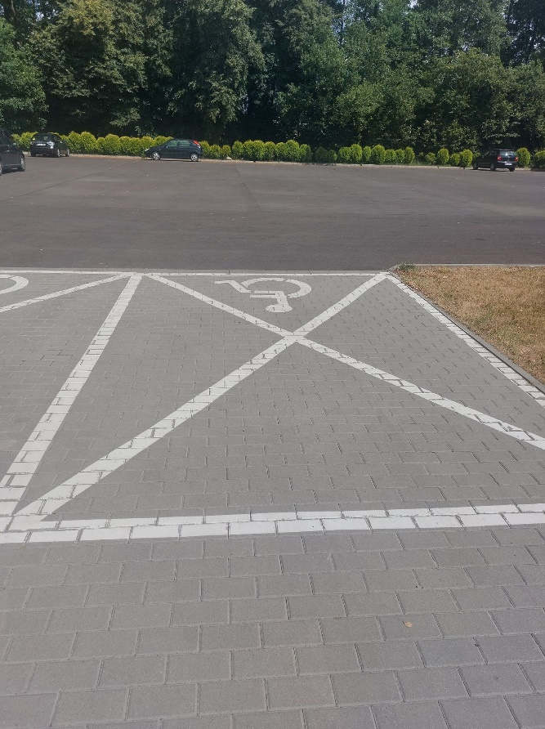

Sanitariaty
Bardzo ważne jest spełnienie norm architektonicznych w pomieszczeniach sanitarnych pola namiotowego niezależnie od tego, czy jest to sanitariat wolnostojący czy też usytuowany w obiekcie. Ważne jest właściwe oznaczenie toalety przystosowanej dla osoby z niepełnosprawnością.

Toaleta nie może posiadać progu, przy wejściu jednak często jest to niemożliwe do osiągnięcia przy sanitariacie zewnętrznym ze względu na różnicę poziomów. W takim przypadku należy zainstalować listwy podprogowe
z małym spadkiem niwelujące różnicę poziomów. Mogą być one zakładane na stałe bądź tymczasowo jednak w przypadku pola namiotowego ukierunkowanego na osoby z niepełnosprawnością warto je zainstalować na stałe. Materiał, z jakiego powinny być wykonane to aluminium, stal, drewno lub utwardzona guma. W przypadku większej różnicy poziomów należy zastosować podjazd o kącie nachylenia wynoszącym max. 6 stopni.

Grafika nr 2. Przykłady oznakowania toalety dla OzN – standardowe oraz dowolne dla osób z niepełnosprawnością intelektualną.
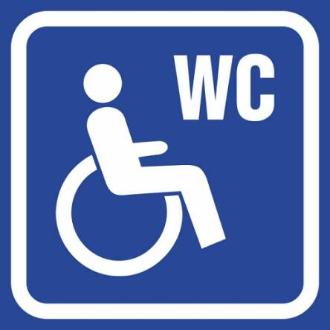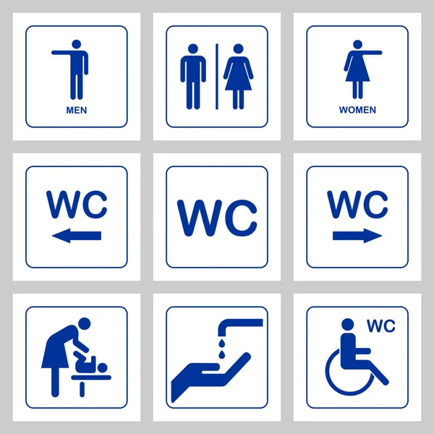
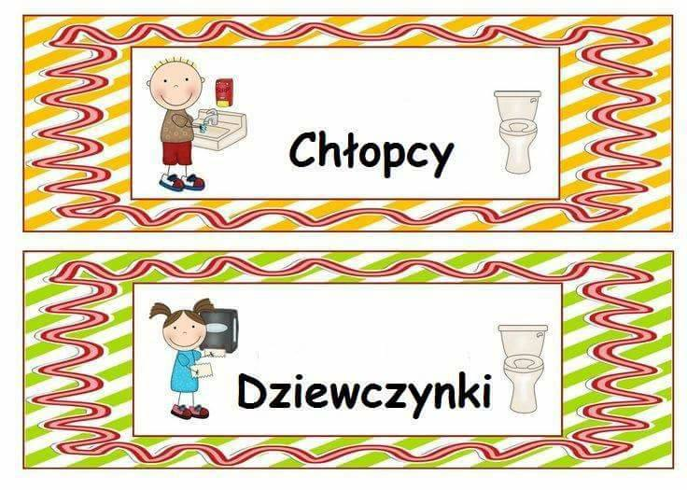

Drzwi wejściowe muszą być dostępne z poziomu wejścia lub mieć wykonany podjazd. Ich szerokość to minimum 90 centymetrów do około 1 metra, jednak jeśli występuje możliwość zastosowania drzwi o szerokości 100-110 cm ułatwi to zdecydowanie korzystanie przez osoby z niepełnosprawnością. Za wąskie drzwi utrudnią wejście osobie na wózku inwalidzkim natomiast za duże drzwi
z uwagi na swój ciężar również stanowią utrudnienie, dlatego warto zamówić drzwi z lżejszego materiału. Klamki na drzwi musza mieć ergonomiczny kształt, a dodatkowo należy zainstalować szeroki uchwyt dla osób z ograniczonymi możliwościami ruchowymi kończyn dolnych. Włącznik światła należy zainstalować na wysokości max. 120 centymetrów.
Miska sedesowa i deska musi posiadać atest, że jest przystosowana do korzystania przez osobę z niepełnosprawnością, a obok należy zamontować dodatkowe uchwyty dające możliwość wsparcia i przesadzenia. Atestowana umywalka – górna krawędź powinna być zamontowana na wysokości 85 centymetrów, a jej szerokość to 65 centymetrów. Pomieszczenie zgodnie
z normami budowlanymi musi mieć wymiar minimum 1,5 metra na 1,5 metra, ale ta norma nie jest zbieżna z komfortem użytkowania i właściwszy jest wymiar minimum 200 X 200 cm.
Ministerstwo Infrastruktury i Budownictwa w swoim poradniku z 2017 roku przedstawiło minimalne wymiary skrajni potrzebne do poruszania się użytkowników, w celu zobrazowania jak różne są ich potrzeby:
a) osoba sprawna– 67,5 cm,
b) osoba starsza poruszająca się przy pomocy laski – 75 cm,
c) osoba z dzieckiem – 110 cm,
d) osoba poruszająca się przy pomocy balkonika – 85 cm,
e) osoba poruszająca się przy pomocy dwóch kul – 95 cm,
f) osoba poruszająca się na wózku inwalidzkim – 80 cm,
g) osoba poruszająca się na wózku o napędzie mechanicznym – 80 cm,
h) osoba z dziecięcym wózkiem bliźniaczym – 100 cm,
i) osoba poruszająca się z psem asystującym – 110 cm,
j) osoba poruszająca się z przewodnikiem– 120 cm,
k) osoba poruszająca się na wózku inwalidzkim z psem asystującym –120 cm,
l) osoba na wózku inwalidzkim z asystentem – 160 cm (dł. wózka + asystent),
m) osoba poruszająca się z białą laską – 90 cm.
Zdjęcie nr 10. Szeroka umywalka umieszczona na właściwej wysokości 85 cm. Foto Daniel Jakubowski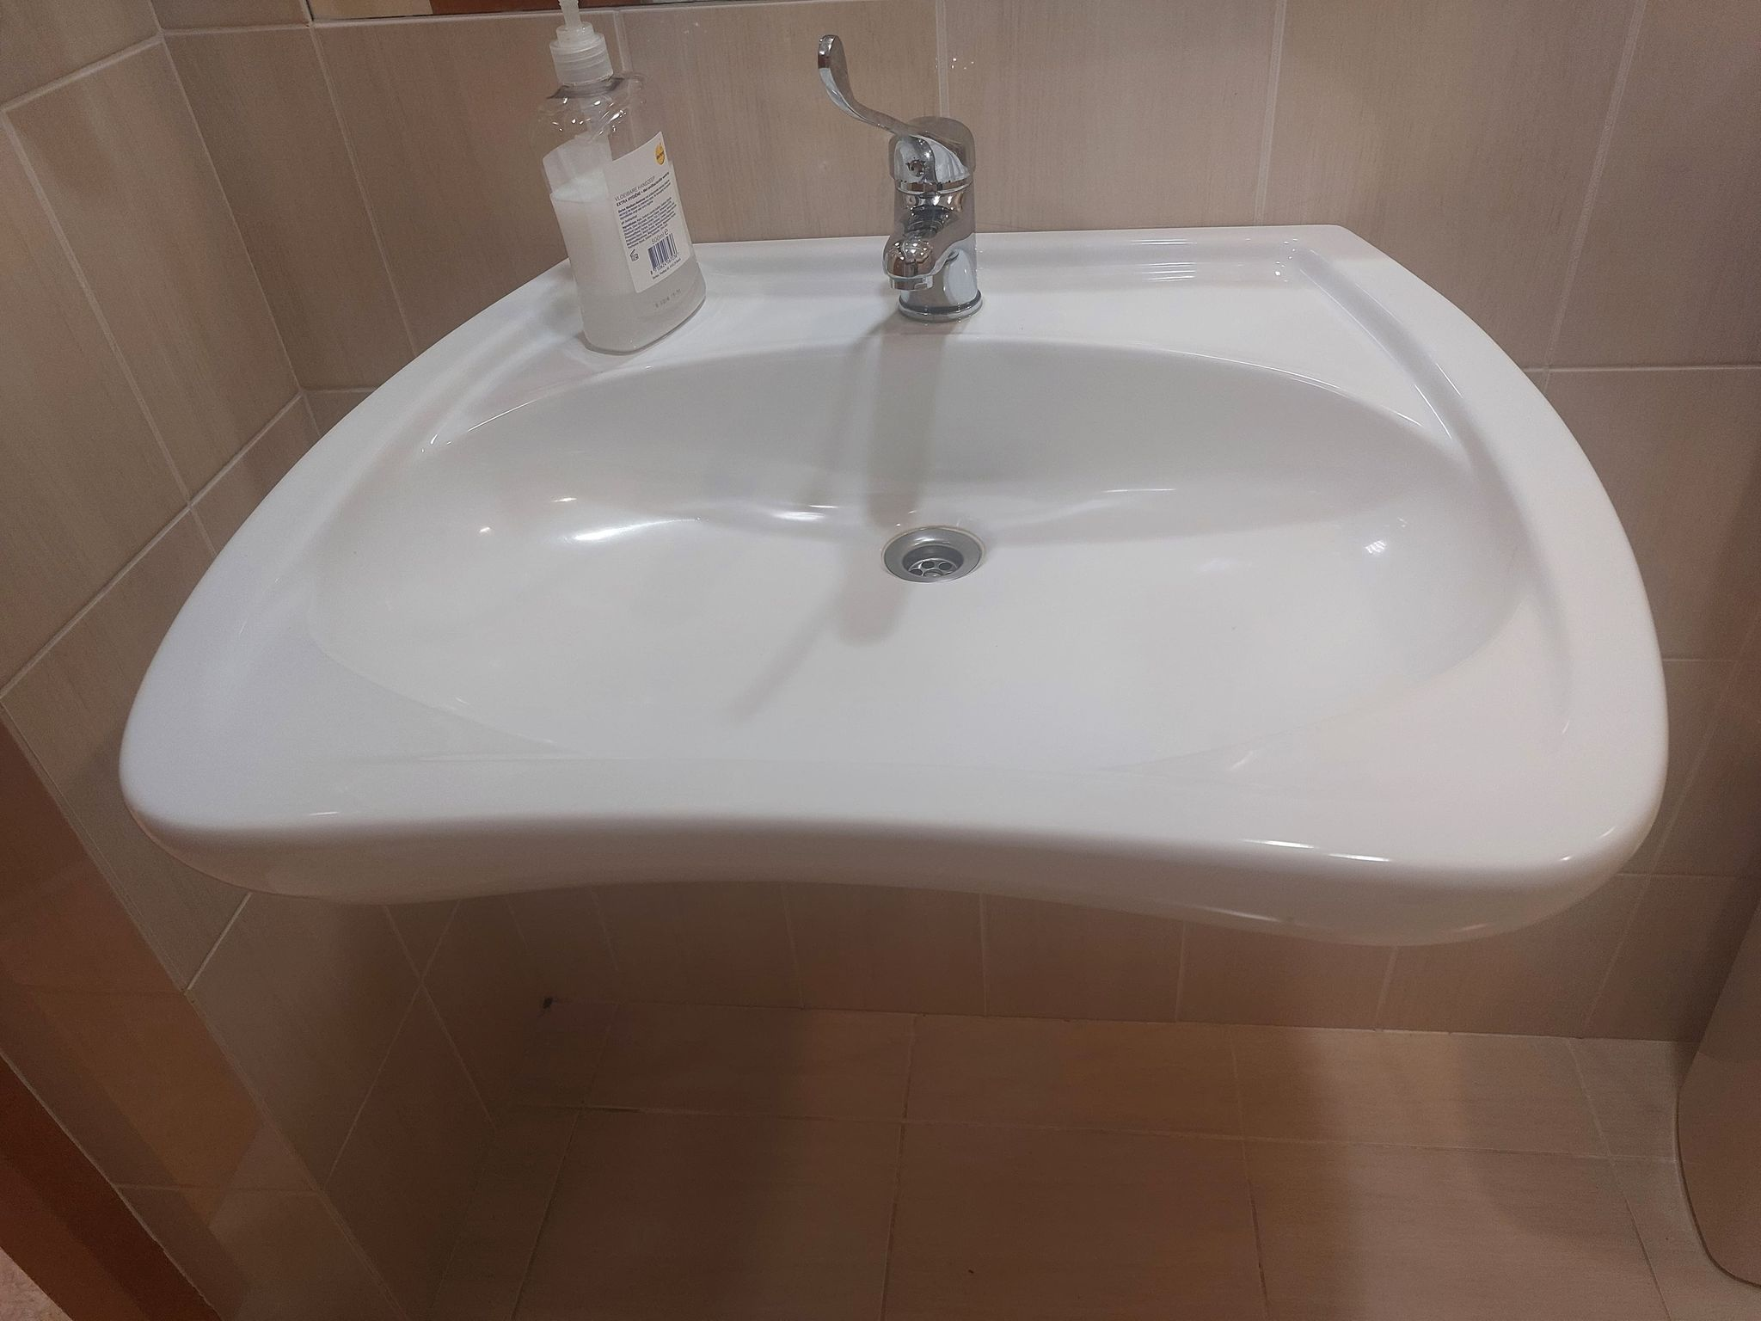

Natrysk powinien być dostępny dla osób poruszających się na wózku inwalidzkim, w związku z tym należy zastosować odpływy liniowe w posadzce oraz wyprofilować odpowiednie spadki, w celu odprowadzenia wody do odpływu.
Jeżeli kabina natryskowa jest niezamknięta, konieczne jest zastosowanie siedziska - wskazane stabilne krzesełko prysznicowe z oparciem, a także należy uwzględnić odpowiednią przestrzeń manewrową.
Powinna mieć wymiary:
- minimalna szerokość 90 cm,
- minimalna powierzchnia kabiny 0,9 m2,
- minimalna powierzchnia manewrowa przed kabiną 90×120 cm.

Wymiary kabiny natryskowej zamkniętej z urządzeniami przystosowanymi do korzystania przez osoby poruszające się na wózkach inwalidzkich powinny wynosić:
- minimalna szerokość 150 cm,
- minimalna powierzchnia kabiny 2,5 m2, nie może posiadać progów,
- przestrzeń manewrowa to minimum 150 cm na 150 cm., a dla użytkowania komfortowego około 200 na 200 cm.

Prysznic należy wyposażyć w stabilne krzesełko prysznicowe z oparciem, ewentualnie siedzisko, mocowane do ściany, na wysokości 42 – 50 cm od podłogi, poręcze powinny być montowane na wysokości 90 – 100 cm nad poziomem podłogi.
Słuchawka prysznicowa powinna być wyposażona w giętki wąż o długości, co najmniej 150 cm połączony ze słuchawką prysznicową oraz pionowym panelem prysznicowym i znajdować się na wysokości 90 – 210 cm nad poziomem podłogi. Powinna mieć regulowaną wysokość, a baterie
z termostatem powinny znajdować się na wysokości 80 – 90 cm nad poziomem podłogi.

Bardzo ważny jest montaż w toalecie i natrysku (przy wannie) sygnalizacji alarmowej dla korzystającej osoby z niepełnosprawnością. Służy to zapewnieniu bezpieczeństwa, kiedy osoba ta będzie potrzebowała pomocy z powodu np. pośliźnięcia się, przewrócenia. Włącznik przywołania pomocy musi być umieszczony w łatwo dostępnym miejscu blisko muszli klozetowej/prysznica/wanny. Ważne jest aby oznakowanie włącznika wyposażone było w informację z zastosowaniem pisma punktowego alfabetu Braille’a. Dodatkowo umieszcza się sygnał dźwiękowy i lampkę kontrolną informują o zadziałaniu przywołania pomocy – alarmu.

Zdjęcia nr 11 i 12. Przykład sygnalizacji alarmowej oraz nisko umieszczonych urządzeń sanitarnych. Foto Daniel Jakubowski
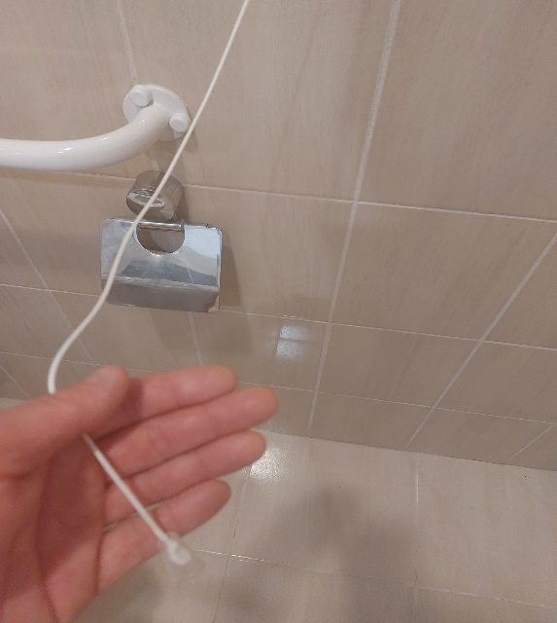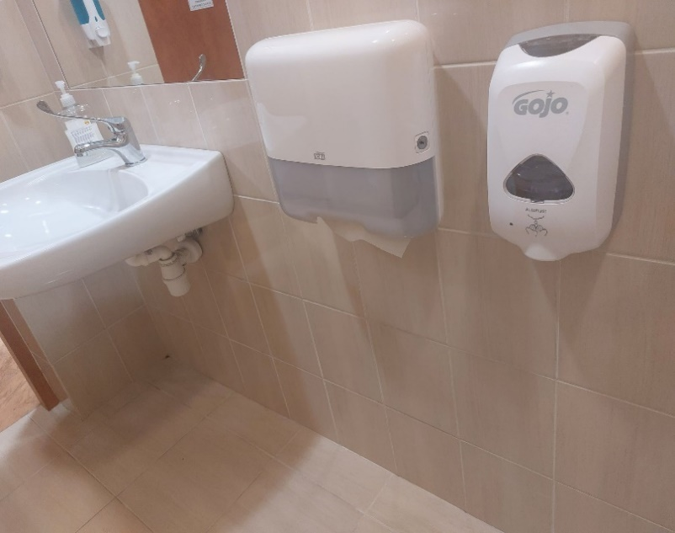

Włączniki świateł i gniazdka.
Włączniki światła muszą być zainstalowane na odpowiedniej wysokości dla osób poruszających się na wózkach inwalidzkich oraz osób niskich, aby umożliwiały swobodne samodzielne sięganie do nich.
Wysokość, na której należy umieszczać włączniki światła, przyciski na domofonach, przyciski do otwierania drzwi, panele sterujące klimatyzacją i inne tego typu urządzenia, wyznacza się poprzez porównanie dolnego zasięgu ramion stojącej osoby sprawnej z górnym zasięgiem ramion osoby z niepełnosprawnością czterokończynową poruszającej się na wózku. Porównanie tych dwóch parametrów pozwala określić zakres wysokości, na której mogą się znajdować urządzenia tego typu. Jest to 80–110 cm.
Niżej umieszcza się gniazda elektryczne oraz sieciowe. Ich oś nie powinna jednak znajdować się niżej niż 40 cm, aby użytkownicy nie mieli problemu ze schyleniem się oraz powyżej 100 cm. Zasada ta nie dotyczy gniazd o specjalnym przeznaczeniu, np. służących do podłączenia telewizora, okapu czy gniazd podłogowych. Bardzo istotna jest również odległość włączników światła oraz gniazdek elektrycznych od narożnika ścian. Jeżeli będzie ona mniejsza niż 60 cm, osoba poruszająca się na wózku może nie być w stanie do nich dosięgnąć.

6.1 Gniazda zewnętrzne.
Zewnętrzne kontakty powinny być umieszczone na wysokości do ok. 1 metra dla łatwej dostępności dla osób poruszających się na wózkach inwalidzkich. Muszą spełniać normy dla zewnętrznego montażu – zabezpieczenie przed wilgocią.
Zdjęcie nr 13. Gniazda zewnętrzne pola namiotowego. Foto Daniel Jakubowski

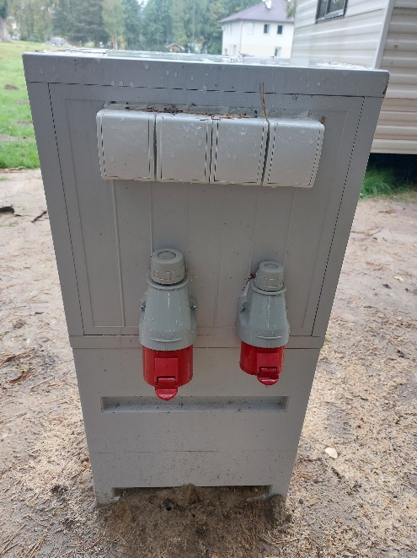

Organizacja strefy odpoczynku.
Samo pole namiotowe nie jest wystarczające do zaspokojenia potrzeb turystycznych osoby z niepełnosprawnością. Z jednej strony potrzebują jak każdy dodatkowych atrakcji, a z drugiej ze względu na swoje ograniczenia wymagają częstszych odpoczynków, a tym samym miejsc gdzie mogą usiąść lub oprzeć się aby zregenerować siły. Dlatego strefy odpoczynku przy polu namiotowym powinno się organizować przy każdym ciągu komunikacyjnym, ciągach pieszych na terenach urządzonej zieleni, terenach rekreacyjnych oraz budynku głównym. Ważnym również jest montaż miejsc odpoczynku przy parkingu. Wyposażenie miejsca odpoczynku:
- Siedzisko z zamontowanymi podłokietnikami dla ułatwiania wstawania, jako możliwości podparcia,
- Miejsce dla oparcia kul lub ustawienia wózka inwalidzkiego w sposób niekolidujący z ciągiem komunikacyjnym,
- Zamontowanie w jednym miejscu min. 2 siedzisk (ławek) o zróżnicowanej wysokości, rekomenduje się jedną o wysokości 70 cm, a drugą
o wysokości 50 cm.
- Odległość pomiędzy poszczególnymi miejscami odpoczynku powinna wynosić około 50 metrów.

Im więcej utworzonych miejsc odpoczynku tym więcej czasu spędzanego na świeżym powietrzu, większe poczucie bezpieczeństwa oraz szansa na spotkanie i poznanie innych osób, a tym samym nawiązanie nowych kontaktów społecznych.

Grafika nr 3 i 4 Strefa wypoczynku. Źródło Fit Park Spółka z ograniczoną odpowiedzialnością.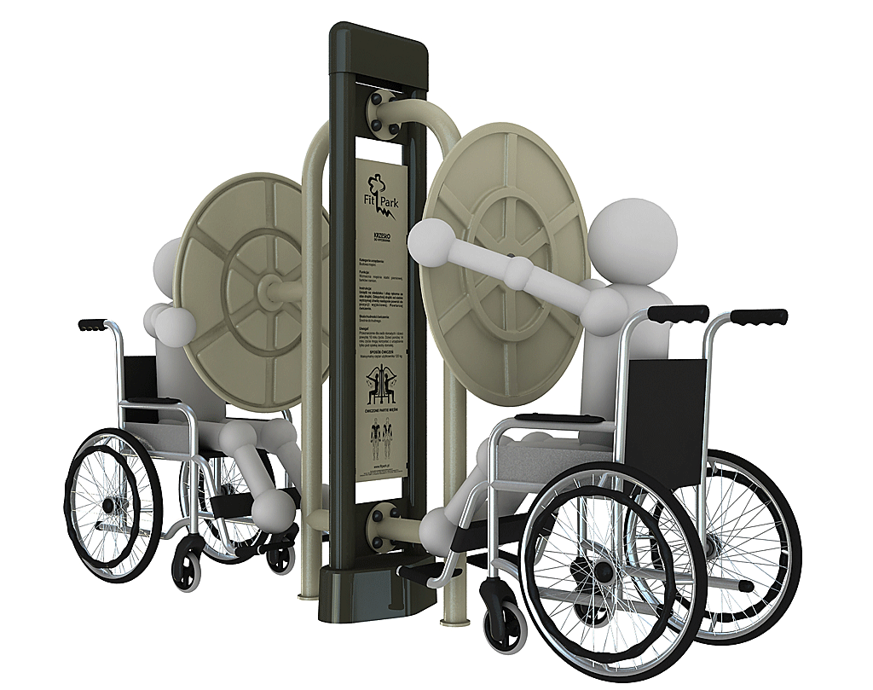
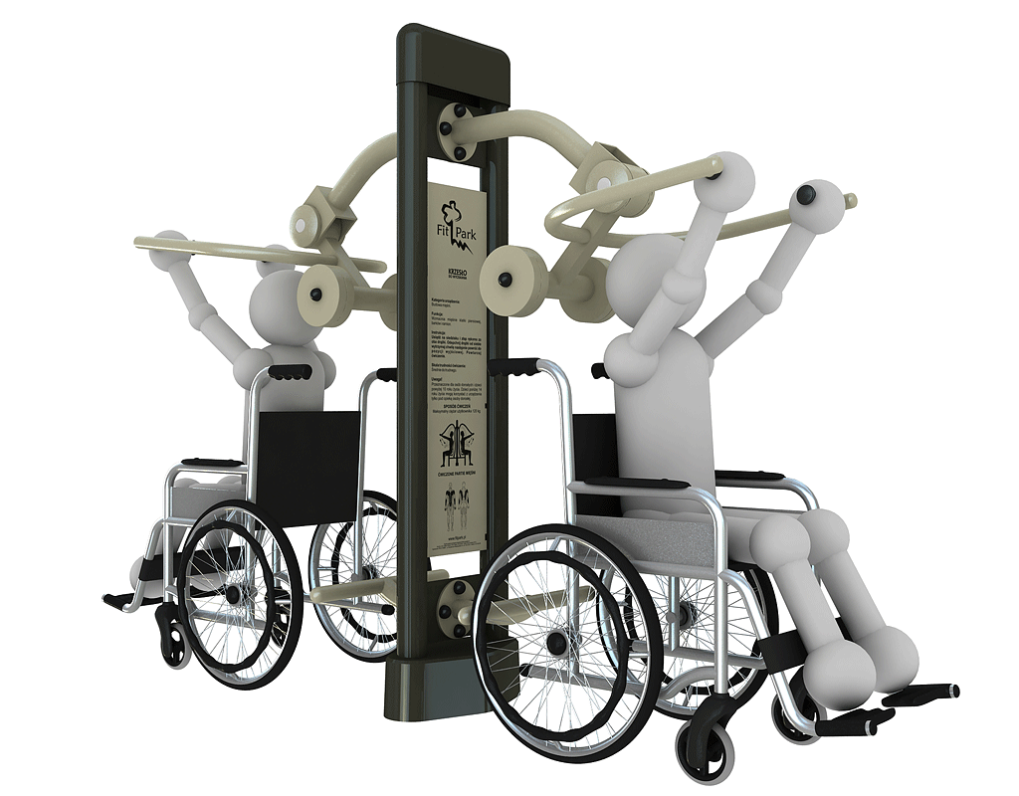
Zdjęcie nr 14. Dostęp dla osoby na wózku do zewnętrznego magazynku sprzętu sportowego. Foto Daniel Jakubowski
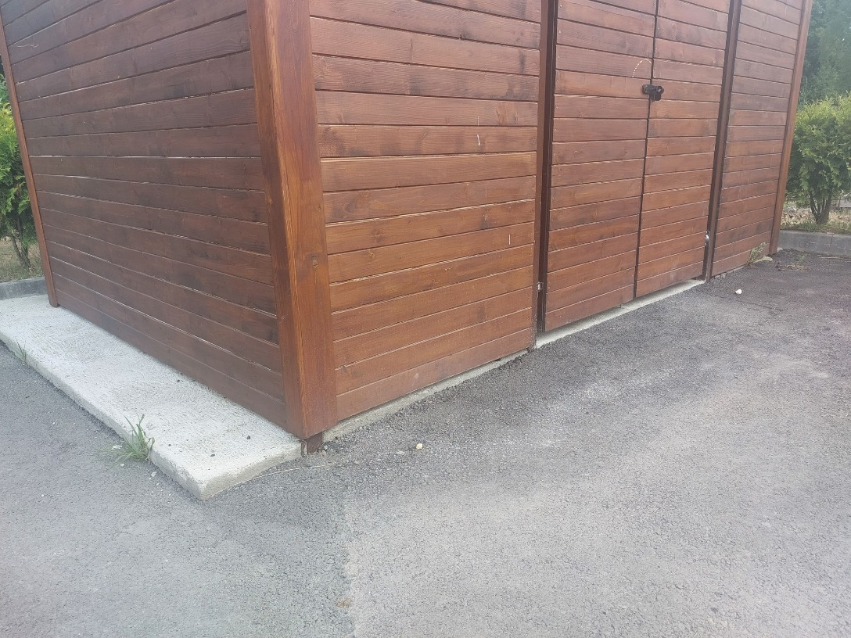

Grafika nr 5. Integracyjny plac zabaw. Źródło https://portalkomunalny.pl/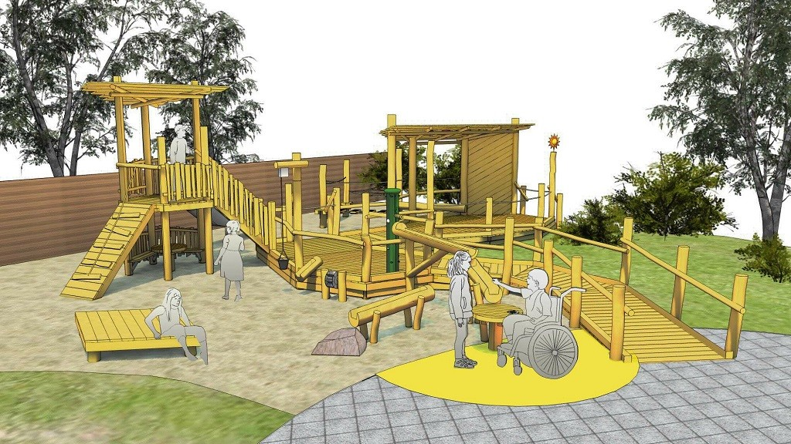

Piaskownica. Piasek umieszcza się na stolikach na wysokości od 30 do 40 cm, a dzieci na wózkach inwalidzkich nie muszą z tych wózków schodzić i mają możliwość zabawy. Dzieci sprawne siedzą obok na ławeczkach.
Grafika nr 5. Plac zabaw dla osób z niepełnosprawnością. Źródło Tedi Play - producent placów zabaw prezentuje kompleksowe rozwiązania dla dzieci
i dorosłych z niepełnosprawnością
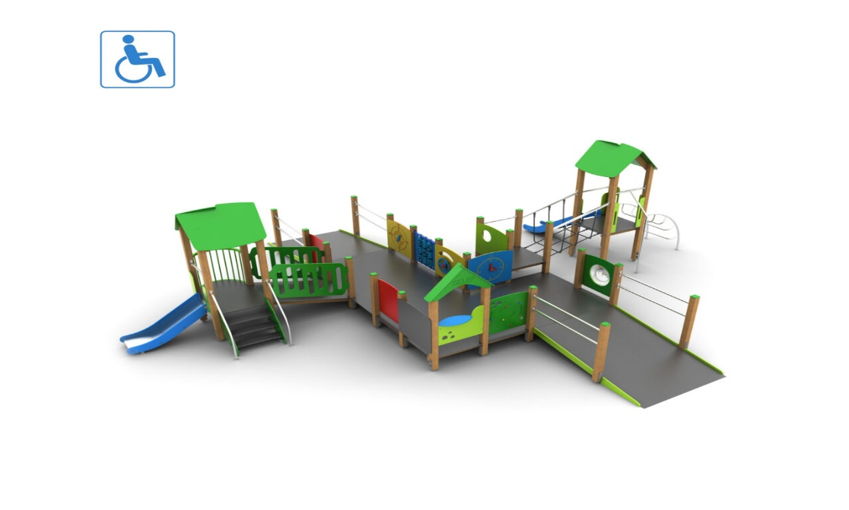
Zdjęcie nr 15. Plac zabaw dla osób z niepełnosprawnością. Źródło czestochowa.wyborcza.pl
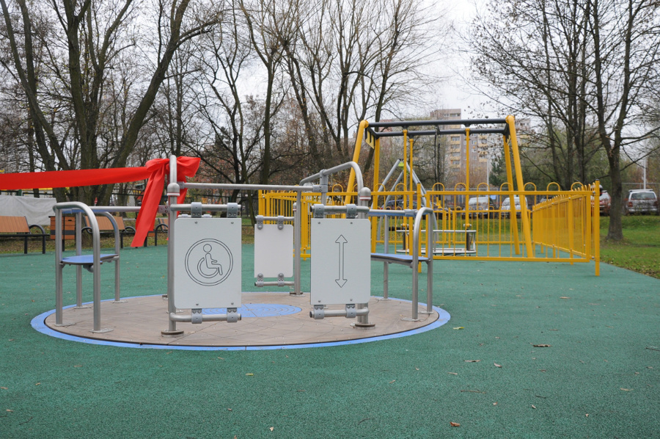
- Oznaczenia i Instrukcja używania oznaczeń

  - Oznaczenia główne
Cały teren obszaru pola namiotowego od wejścia na ten obszar do każdego miejsca, z którego korzystać będą osoby wypoczywające musi być czytelnie oznakowany. Przy wjeździe na teren, na którym znajduje się pole musi zostać zamontowana tabliczka kierująca na parking z wydzielonymi miejscami dla osób posiadających kartę parkingową – takie osoby mają trudność z poruszaniem się i wymagają stosowania sprzętu wspomagającego takiego jak wózki inwalidzkie, kule ortopedyczne i balkoniki. Wymaga to większego pola manewrowego, czyli większego miejsca parkingowego. Przy wjeździe na teren pola namiotowego koniecznym jest również umieszczenie oznaczenia kierującego do recepcji. To oznaczenie powinno również znajdować się przy zewnętrznych
i wewnętrznych ciągach komunikacyjnych, a także przy parkingu. Przy bramie wjazdowej konieczne jest również zainstalowanie domofonu, aby można było wezwać pracowników pola do pomocy przy znalezienia odpowiedniego miejsca parkingowego i pokierowania do recepcji.

Pozostałe oznaczenia.
Na polu namiotowym należy zamontować oznaczenia kierujące do:
- Wejścia do budynku,
- Sanitariatów zewnętrznych,
- Sanitariatów wewnętrznych,
- Strefy rekreacji,
- Jadalni/restauracji,
- Placu zabaw,
- Drogi ewakuacyjne,
- Punkt zbiorczy w sytuacji zagrożenia.

Wszystkie ułatwienia dostępu powinny być oznakowane poprzez odpowiedne piktogramy informacyjne dla osób z niepełnosprawnościami. Dotyczy to między innymi parkingów, podjazdów, wind czy wyjść. Dzięki temu osoby mające problem z poruszaniem się będą mogły łatwo zlokalizować elementy elewacji czy urządzenia, które pomogą im w dostaniu się w wybrane miejsce. Każdy ze znaków dla niepełnosprawnych posiada ten sam element, czyli symbol osoby poruszającej się na wózku inwalidzkim. Jest to uniwersalne oznaczenie używane w wielu państwach, a więc jest dobrze rozpoznawalne także przez obcokrajowców przebywających w naszym kraju. Piktogramy dla niepełnosprawnych można znaleźć także wśród znaków ewakuacyjnych.
Bardzo ważne jest, aby oznaczenia były umieszczone w widocznych miejscach, były duże, kolorowe oraz zawierały informację piktogramową – zdjęcie, rysunek.

Grafika nr 6. Przykładowe oznaczenia dla osób niepełnosprawnych. Źródło https://znaki-bhp.pl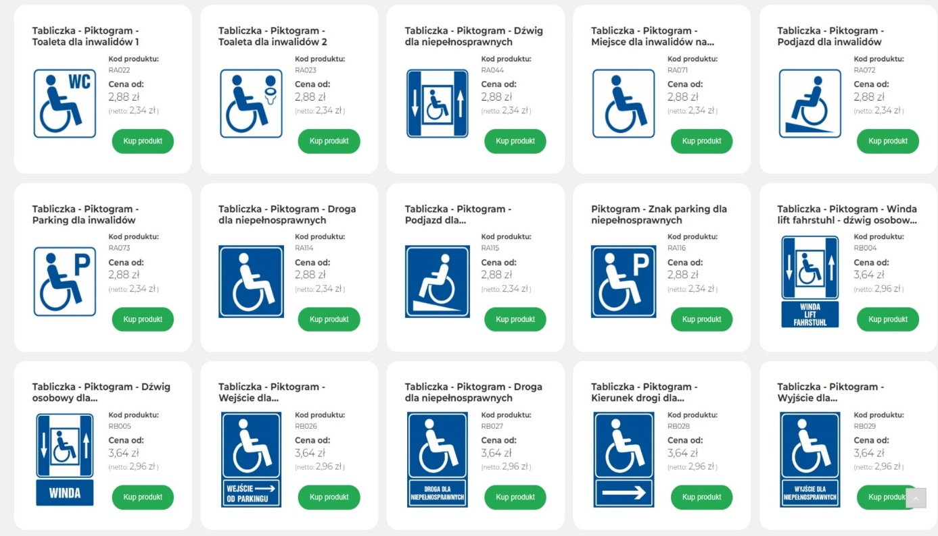

  - Instrukcja używania oznaczeń
Oznaczenia grup osób z niepełnosprawnościami, których dotyczy dane dostosowanie powinny być ukierunkowane na te osoby. Niektóre rodzaje niepełnosprawności mają sprecyzowane rodzaje oznaczeń dla swojej grupy. Oznaczenia są skierowane nie tylko do osób z niepełnosprawnością, ale też ich otoczenia, czego przykładem może być symbol osoby niewidomej z laską (postać stojąca z białą laską).
Oznaczenia skierowane są do osób niepełnosprawnych oraz ich otoczenia i są to osoby:
- niepełnosprawne ruchowo,
- niesłyszące,
- niewidome.

Grafika nr 7 i 8. Źródło publicystyka.ngo.pl
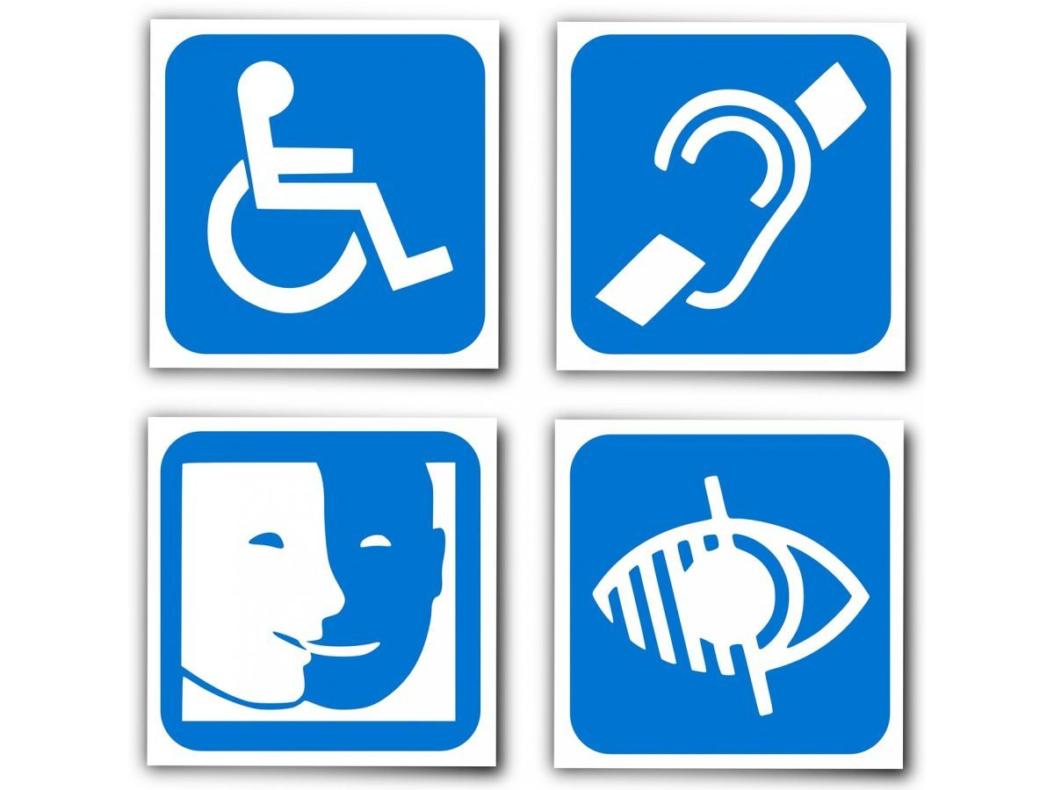

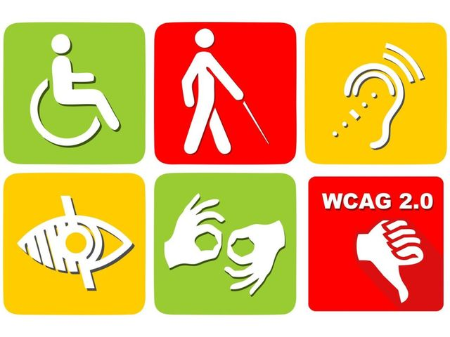
Informacyjne znaki graficzne (piktogramy) systematycznie są rozbudowywane o kolejne grupy z różnymi rodzajami niepełnosprawności, jednak w przypadku pola namiotowego zdecydowanie ukierunkowane będą na niepełnosprawność ruchową, słuchową i wzrokową. Należy pamiętać, że dla osób z wadą wzroku istnieje szereg dodatkowych udogodnień jak komunikaty dźwiękowe, wypukłe czy wyczuwalno wizualne ciągi komunikacyjne. Dla osób
z niepełnosprawnością intelektualną ważna jest prostota i czytelność oznaczeń. Należy jednak pamiętać aby również stosować oznaczenia w formie pisemnej dla pozostałych użytkowników miejsc w tym pola namiotowego.

Grafika nr 9. Miejsce parkingowe dla osób niepełnosprawnych. Rysunek poglądowy.



8.3 Przykłady oznaczeń dla osób z niepełnosprawnością intelektualną.

Osoby z niepełnosprawnością intelektualną wymagają prostych, bardzo czytelnych oznaczeń udostępnionych w formie piktogramów połączonych
z napisami. Stosowanie takich oznaczeń ma formę dowolną, można samemu je przygotować i wydrukować, ważne aby były czytelne i widoczne.
Grafika nr 10 – 11 Wzór autorski i ogólnodostępny oznaczeń.
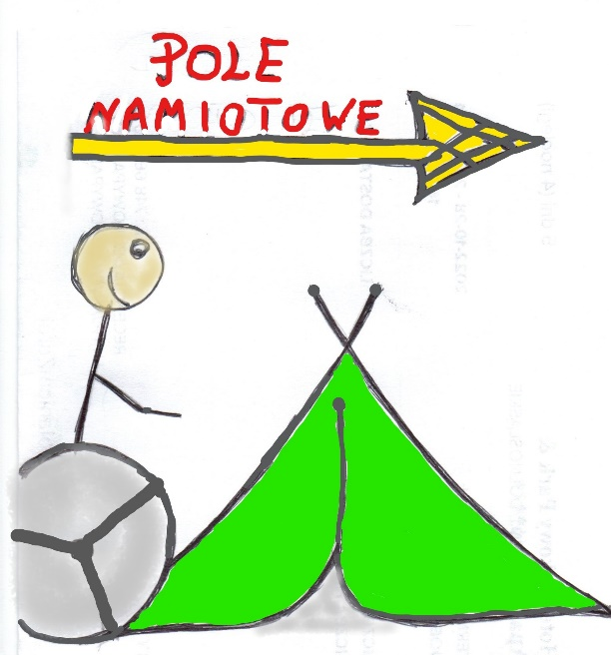
Grafika nr 12 - 13 DocPlayer.pl Podręcznik do szkoły podstawowej. Adaptacja dla uczniów ze specjalnymi potrzebami edukacyjnymi ZESZYT PIKTOGRAMÓW oraz piktogram oznaczenia toalety.
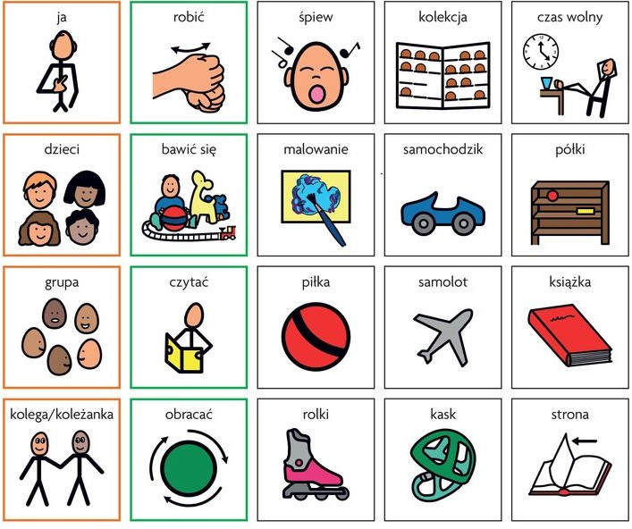

III.9 Oświetlenie pola namiotowego.

Bardzo ważna jest konieczność przemyślanego rozmieszczenia oświetlenia. Teren pola namiotowego musi był dobrze oświetlony, należy też zwrócić uwagę na fakt przenikania światła przez powlokę namiotów. Świecąca się przez całą noc latarnia może utrudniać komfortowe spanie, co związane jest z naturą człowieka – dobremu snu sprzyja brak oświetlenia. Dlatego rozmieszczenie oświetlenia dotyczy w szczególności światła punktowego, oświetlającego ścieżki komunikacyjne i dojście do sanitariatów. Bardzo dobrym rozwiązaniem jest też montowanie oświetlenia wzdłuż ścieżek komunikacyjnych. Takie oświetlenie nie będzie rozświetlało całości terenu,
a zapewni bezpieczne poruszanie się dla każdej osoby nocującej na polu namiotowym. Nie każda osoba ma możliwość trzymania latarki czy nałożenia tzw. lampki czołówki, dlatego właściwie dostosowane oświetlenie stanowi bardzo ważny aspekt dostępności pola namiotowego dla osób niepełnosprawnych.

Dla lepszego rozpoznawania oznaczeń fakturowych przez osoby
z krótkowzrocznością zaleca się stosowanie kontrastu barwnego z powierzchnią ciągu komunikacyjnego. Najlepszym do zastosowania jest kolor żółty ze względu na jego wyraźny kontrast w stosunku do standardowych materiałów używanych na powierzchniach ciągów pieszych oraz z uwagi na to, że jest kolorem najdłużej postrzeganym (rozpoznawalnym) przez osoby tracące wzrok (Standardy dostępności budynków MIiB Warszawa 2017).

REGULAMIN
Integracyjnego Pola Namiotowego
Przystosowanego Dla Osób Niepełnosprawnych
Ośrodka/Pola [nazwa ośrodka]
[nazwa firmy i adres]
§ 1
POSTANOWIENIA OGÓLNE
- Regulamin jest wydany przez [dyrektor, organizator, właściciel].
- Regulamin kierowany jest do wszystkich osób, które będą przebywać na terenie pola namiotowego. Każda osoba przebywająca na tym terenie obowiązana jest stosować się do postanowień niniejszego Regulaminu.
- Celem Regulaminu jest zapewnienie bezpieczeństwa Gościom przebywającym na Terenie Pola Namiotowego poprzez określenie zasad zachowania i korzystania przez nie z terenu wydzielonego, a także urządzeń, znajdujących się na nim.
- Regulamin określa dostępność pola namiotowego wraz z dostępną infrastrukturą oraz zasad jego korzystania dla gości w tym gości
z niepełnosprawnościami.
- Pole Namiotowe ma charakter integracyjny i skierowane jest do wszystkich osób z uwzględnieniem pobytu osób
z niepełnosprawnościami. Integracyjny charakter Pola Namiotowego zobowiązuje do przestrzegania zasad współżycia społecznego, wzajemnej tolerancji i współdziałania.
- Poniższe określenia używane w Regulaminie będą miały następujące znaczenie:
  - "Pracownicy" oznaczają osoby pracujące w [nazwa ośrodka] powołane przez [dyrektora, organizatora, właściciela] do dbania o bezpieczeństwo osób przebywających na Terenie Pola Namiotowego.
  - "Teren Pola Namiotowego" oznacza wyznaczony fragment terenu zieleni należącego do obiektu [wpisać nazwę ośrodka] , na którym znajduje się pole namiotowe.
  - "Gość" oznacza osobę uprawnioną do wstępu i przebywania na Terenie Pola Namiotowego na podstawie wcześniejszej rezerwacji. Osoba małoletnia, która ma ukończone 16 lat, może przebywać na Terenie Pola Namiotowego samodzielnie. Osoba małoletnia, która nie ma ukończonych 16 lat, może przebywać na Terenie Pola Namiotowego pod opieką osoby dorosłej i na wyłączną odpowiedzialność osoby dorosłej,
  - „Gość OzN” – osoba z niepełnosprawnością, uprawniona do wstępu
i przebywania na Terenie Pola Namiotowego na podstawie wcześniejszej rezerwacji.
§ 2
PRZYJAZD I WYJAZD GOŚCI
- Liczba miejsc na polu jest ograniczona. Należy rezerwować pobyt telefonicznie lub za pomocą poczty internetowej.
- Miejsce postoju klient wybiera dowolnie, jednak nie na oznaczonych drogach. Przy ustawianiu przyczepy lub namiotu uprasza się
o uwzględnianie ścieżek dojazdowych do innych namiotów, przyczep itp. Gość OzN jest uprawniony do wyboru miejsca parkingowego jak najbliżej miejsca noclegowego. Pomagają mu przy tym pracownicy ośrodka.
- Niezwłocznie po przybyciu na pole namiotowe, Gość jest zobowiązany do zameldowania się w recepcji. Goście OzN mogą zgłosić przyjazd telefonicznie, a pracownicy pola podejdą do nich na parking w celu załatwienia formalności pobytowych.
- Doba pobytowa na polu namiotowym trwa od godz. 15:00 do godz.12:00 dnia następnego.
- Cisza nocna obowiązuje od godz. 22:00 do 6:00. W tych godzinach zamknięta jest brama główna, otwarta pozostaje wyłącznie bramka wejściowa. Przyjazdy lub wyjazdy ww. godzinach należy indywidualnie uzgodnić z pracownikiem pola namiotowego.
- Aktualny cennik zakwaterowania na polu namiotowym znajduje się
w recepcji lub/i na stronie internetowej ośrodka.
- Do korzystania z pola namiotowego uprawnione są:
  - osoby zameldowane w recepcji pola namiotowego po uprzednim dokonaniu formalności meldunkowych oraz po uregulowaniu należności za cały okres pobytu z góry według cennika. Za uiszczoną opłatę otrzymują dowód wpłaty - paragon, który należy zachować do dnia wyjazdu lub;
  - posiadające ważną umowę o imprezę turystyczną, z której wynika prawo zakwaterowania na polu namiotowym.
- Po upływie doby pobytowej lub po zakończeniu imprezy turystycznej korzystający z pola namiotowego mają obowiązek zgłosić swój wyjazd lub przedłużyć pobyt i uiścić dodatkową opłatę - zgodnie z aktualnie obowiązującym cennikiem. Goście OzN mogą zgłosić ww. informację telefonicznie.
- Pracownik może odmówić wstępu na Teren Pola Namiotowego osobom:
  - znajdującym się pod widocznym wpływem alkoholu, środków odurzających, psychotropowych lub innych podobnie działających środków;
  - posiadającym broń lub inne niebezpieczne przedmioty, materiały wybuchowe, wyroby pirotechniczne, materiały pożarowo niebezpieczne, napoje alkoholowe, środki odurzające lub substancje psychotropowe;
  - zachowującym się agresywnie, prowokacyjnie albo w inny sposób stwarzającym zagrożenie dla bezpieczeństwa lub porządku publicznego
- Ocena przedmiotów i kwalifikowanie ich jako niebezpiecznych należy do Pracowników [nazwa ośrodka].
§ 3
ZASADY ORGANIZACYJNE I PORZĄDKOWE OBOWIĄZUJĄCE NA TERENIE POLA NAMIOTOWEGO:
            - Organizator zapewnia bezpieczeństwo osobom obecnym na Terenie Pola Namiotowego, a także dodatkowe wsparcie dla Gości OzN m.in.:
- Pomoc przy zameldowaniu, wymeldowaniu oraz pomoc
w rozstawieniu namiotu,
- Wskazanie wszystkich udogodnień przewidzianych dla Gości OzN, dostosowanych ciągów komunikacyjnych, oznaczeń
- Czuwanie nad Gośćmi OzN, pomoc w organizowaniu czasu wolnego poprzez przedstawienie Programu Zajęć Animacyjnych oraz udostepnienia infrastruktury obiektu.
- Ośrodek zapewnia również dodatkowe udogodnienia dla Gości oraz Gości OzN uprawnionych do wstępu na pole namiotowe, zlokalizowane poza Terenem Pola Namiotowego:
- parking monitorowany,
- możliwość korzystania z toalety hotelowej,
- możliwość zamówienia posiłków na jadalni Ośrodka.
- Goście oraz wszystkie inne osoby, które znajdują się na Terenie Pola Namiotowego zobowiązane są stosować się do poleceń pracowników. Odmowa zastosowania się do tych poleceń może wynikać wyłącznie
z uwagi na ich sprzeczność z powszechnie obowiązującymi przepisami prawa.
- Na polu namiotowym istnieje możliwość podłączenia do prądu. Podłączenia do instalacji elektrycznej i odłączenia, dokonuje wyłącznie pracownik ośrodka.
- Uczestnicy oraz wszystkie inne osoby, które znajdują się na Terenie Pola Namiotowego obowiązani są zachowywać się w sposób nie zagrażający bezpieczeństwu innych osób obecnych na Terenie Pola Namiotowego,
a w szczególności przestrzegać postanowień Regulaminu. Zakazane jest niszczenie sprzętu znajdującego się na Terenie Pola Namiotowego. Uczestnicy zobowiązani są korzystać z pomieszczeń sanitarnych wyłącznie zgodnie z ich przeznaczeniem.
- Korzystanie przez dzieci z placu zabaw i sprzętów znajdujących się na polu, musi odbywać się pod nadzorem osób dorosłych. Kierownictwo oraz pracownicy pola nie biorą odpowiedzialności za dzieci pozostawione bez opieki.
- Na Terenie Pola Namiotowego zabrania się:
  - używania otwartego ognia w namiotach;
  - używania butli gazowych;
  - grillowania poza miejscem do tego wyznaczonym;
  - podłączania się do istniejącej sieci elektrycznej, poza miejscami do tego wyznaczonymi;
  - ingerowania w jakikolwiek sposób w okoliczną zieleń;
  - dewastowania infrastruktury Pola Namiotowego;
  - zakłócania porządku;
  - zaśmiecania terenu;
  - wnoszenia napojów alkoholowych o zawartości i środków odurzających;
  - wnoszenia, posiadania, a także używania nad Terenem Pola Namiotowego, oraz w jego bliskim kontakcie bezzałogowych statków powietrznych, dronów;
  - wjazdu oraz parkowania samochodów, kamperów, przyczep campingowych oraz innych pojazdów, z wyjątkiem pojazdów do tego uprawnionych.
- W przypadku niekorzystnych warunków pogodowych w czasie działania Pola Namiotowego, mogących stwarzać zagrożenie podtopienia namiotów znajdujących się na Terenie Pola Namiotowego, które zostały rozstawione przez Uczestników, Organizator wyraża zgodę na kopanie dołków i rowów odwadniających, pod warunkiem, że Uczestnik doprowadzi uprzednio zmodyfikowany teren do stanu pierwotnego, przed upływem okresu, w którym Uczestnik ma zezwolenie na wstęp na Teren Pola Namiotowego.
- Pracownicy, są uprawnieni do:
  - wydawania poleceń porządkowych osobom zakłócającym porządek publiczny lub zachowującym się niezgodnie
z regulaminem pola namiotowego, a w przypadku niewykonania tych poleceń - wezwania ich do opuszczenia Terenu Pola Namiotowego;
  - ujęcia, w celu niezwłocznego przekazania Policji, osób stwarzających bezpośrednie zagrożenie dla życia lub zdrowia ludzkiego, a także chronionego mienia.
- Zabrania się prowadzenia bez autoryzacji Dyrektora Ośrodka [osoby odpowiedzialnej] jakiejkolwiek działalności handlowej lub innej zarobkowej, a także działalności reklamowej oraz promocyjnej na Terenie Pola Namiotowego.
- Organizator zapewnia bezpieczeństwo przeciwpożarowe osobom przebywającym na Terenie Pola Namiotowego poprzez zapewnienie, że:
  - pracownicy obsługi muszą znać rozmieszczenie podręcznego sprzętu gaśniczego i hydrantów oraz zasady postępowania na wypadek pożaru;
  - pracownicy muszą być przeszkoleni w zakresie: zasad prowadzenia ewakuacji, sposobu alarmowania straży pożarnej, zasad użycia podręcznego sprzętu gaśniczego oraz udzielania pierwszej pomocy medycznej.
- W okresie działania pola namiotowego, Pracownicy oraz Goście,
a ponadto inne osoby przebywające na Terenie Pola Namiotowego, zobowiązują się przestrzegać przepisów ustawy o wychowaniu
w trzeźwości i przeciwdziałaniu alkoholizmowi.
- Mycie naczyń i innych przedmiotów przez użytkowników przyczep campingowych i pola namiotowego odbywać się może tylko
i wyłącznie w wyznaczonym miejscu znajdującym się przy ogólnodostępnym sanitariacie ośrodka.
- Dzieci przebywające na terenie ośrodka, a w szczególności na placu zabaw winny obowiązkowo znajdować się pod opieką i nadzorem rodziców lub opiekunów prawnych.
- Zabawy zespołowe a w szczególności gra w piłkę nożną i siatkową może odbywać się wyłącznie w miejscach do tego przeznaczonych.
§ 4
PRZECHOWYWANIE PRZEDMIOTÓW OSOBISTYCH
I ODPOWIEDZIALNOŚĆ ZA OBRAŻENIA ODNIESIONE NA TERENIA POLA NAMIOTOWEGO
1. Gość jest zobowiązany do troszczenia się o swoje mienie i przedmioty osobiste pozostawione na terenie pola namiotowego.
2. Osoba przebywająca na terenie pola namiotowego ponosi pełną odpowiedzialność materialną za wszelkie szkody i zniszczenia mienia powstałe z jej winy.
3. Właściciel pola namiotowego nie ponosi odpowiedzialności za szkody powstałe wskutek siły wyższej albo wyłącznie z winy poszkodowanego lub osoby trzeciej, za którą nie ponosi odpowiedzialności.
4. Gość jest odpowiedzialny za wszelkie szkody na mieniu i osobie powstałe
z jego winy, w związku z czym obowiązany jest do ich naprawienia na zasadach ogólnych.
§ 5
OCHRONA ŚRODOWISKA
            - Do wyrzucania śmieci służą kosze rozstawione na terenie pola namiotowego. Na terenie pola namiotowego obowiązuje segregacja odpadów.
            - Zabrania się wyrzucania śmieci poza przeznaczonymi do tego koszami.
            - Goście są zobowiązani do utrzymywania miejsca, na którym przebywają,
w porządku i czystości.
            - Goście są zobowiązani do ochrony wszelkich roślin znajdujących się na terenie pola namiotowego.
            - Szanujemy otaczająca nas przyrodę, nie niszczymy i nie zrywamy kwiatów
i krzewów.
            - Każdy przebywający winien dbać o porządek i ład wokół swojego miejsca wypoczynku, a w szczególności składować nieczystości w miejscu do tego przeznaczonym.
            - Właściciele zwierząt przebywających na polu zobowiązani są do sprzątania nieczystości pozostawionych przez swoje zwierzęta.
§ 6
PORZĄDEK I SPOKÓJ
1. Goście są zobowiązani do przestrzegania porządku i spokoju.
2. Cisza nocna na Polu Namiotowym obowiązuje w godzinach wskazanych
w §2 ust. 5 powyżej.
3. W czasie obowiązywania ciszy nocnej występuje zakaz słuchania muzyki, oglądania telewizji oraz prowadzenia spotkań towarzyskich, w taki sposób, w który utrudniałby lub uniemożliwiałby wypoczynek innym Gościom. Dozwolone są spotkania w małych grupach, które nie będą sprzeczne
z powszechnymi zasadami współżycia społecznego i zgodne
z obowiązującymi wytycznymi sanitarnymi, o ile takie wytyczne w danym okresie obowiązują.
§ 7
ODPOWIEDZIALNOŚĆ
- Za zniszczenie elementów wyposażenia Terenu Pola Namiotowego,
a także zniszczenie, uszkodzenie lub zgubienie przedmiotów przekazanych do używania osoby korzystające ponoszą odpowiedzialność materialną.
- Dyrektor oraz pracownicy ośrodka nie ponoszą odpowiedzialności za przedmioty zagubione oraz pozostawione bez nadzoru.
- Dyrektor oraz pracownicy ośrodka nie ponoszą odpowiedzialności za szkody oraz wypadki spowodowane nie przestrzeganiem niniejszego Regulaminu, instrukcji korzystania z atrakcji wodnych i wskazań obsługi Kompleksu basenów, w szczególności ratowników.
- Rezerwacja wstępu na Teren Pola Namiotowego jest traktowany jako akceptacja niniejszego Regulaminu.
- W czasie imprez rekreacyjnych oraz zawodów sportowych organizatorzy ponoszą odpowiedzialność za zapewnienie bezpieczeństwa wszystkim uczestnikom.
- Nieznajomość regulaminu NIE zwalnia z odpowiedzialności.
§ 8
POZOSTAŁE ZASADY
- Zwierzęta mogą przebywać na polu namiotowym tylko z ważną kartą szczepień. Psy powinny być trzymane na smyczy i wyprowadzane
w kagańcu. Nie dotyczy to psów przewodników OzN.
- Właściciel psa jest zobowiązany do poinformowania pracowników Pola
o zamiarze przyjazdu z psem.
- Gościom OzN z psami przewodnikami zostanie udzielona niezbędna pomoc w organizacji pobytu z psem.
- Gość zgłasza personelowi recepcji zniszczenia, niesprawność instalacji
i sprzętu oraz wszelkie nieprzestrzeganie zasad niniejszego Regulaminu.
§ 9
POSTANOWIENIA KOŃCOWE:
1. Niniejszy Regulamin jest dostępny:
- na stronie internetowej ośrodka [adres internetowy].
- w ośrodku, do którego Teren Pola Namiotowego należy,
- w wersji dźwiękowej dla osób niewidomych w recepcji.
2. Korespondencję do Dyrektora kieruje się na adres [adres ośrodka] i na piśmie.
4. W sprawach nieuregulowanych w Regulaminie stosuje się powszechnie obowiązujące przepisy prawa.
5. Regulamin wchodzi w życie z dniem [wpisać datę].
6. [nazwa ośrodka] przysługuje prawo do zmiany niniejszego Regulaminu,
w szczególności z uwagi na potrzebę zapewnienia prawidłowego funkcjonowania Pola Namiotowego oraz bezpieczeństwa Gości. Informacja
o zmianach regulaminu na stronie internetowej [adres internetowy].
§ 10
KONSEKWENCJE NIEPRZESTRZEGANIA ZASAD PORZĄDKU NA TERENIA
POLA NAMIOTOWEGO
- Gość jest zobowiązany do przestrzegania wszystkich postanowień niniejszego Regulaminu.
- W sytuacji stwierdzenia nieprzestrzegania zakazów zapisanych
w niniejszym Regulaminie przez jednego z Gości, właściciel pola namiotowego może odmówić mu dalszego pobytu na jego terenie.

Przykłady i Propozycje
Zajęć Animacyjnych, Rekreacyjnych i Warsztatowych
dla Gości Pola Namiotowego z uwzględnieniem osób o szczególnych potrzebach w tym osób z niepełnosprawnościami
- Temat: Warsztaty fotograficzne LumenPrint
- Cel:
- Pobudzenie zainteresowania poprzez utrwalaniem fotograficznym świata przyrody, jego różnorodności, bogactwa i piękna.
- Nabycie artystycznej wrażliwości w zakresie fotografii przyrodniczej.
- Ilość Uczestników: 2-30
- Czas trwania: 1 godz.
- Prowadzący: 1 osoba
- Przebieg zajęć, opis:
Uczestnicy dowiedzą się o niezwykłej metodzie fotografii jaką jest Lumen Print oraz co za jej pomocą można osiągnąć. Uczestnicy muszą zagłębić się w świat przyrody i zebrać to co chcą utrwalić. Za ich pomocą, dzięki naświetleniu słonecznym można uzyskać niepowtarzalny obraz na papierze fotograficznym. Obraz zabezpieczony szybą, pozostawiamy na słońcu. Po ok 1 godz. Zanurzamy nasze prace w utrwalaczu osiągając finalny efekt.
- Potrzebne Materiały, Rekwizyty:
- Papier fotograficzny,
- Antyramki,
- Utrwalacz fotograficzny.
- Uwagi do zajęć integracyjnych z udziałem osób
z niepełnosprawnościami:
- Osoby z niepełnosprawnością ruchową wymagają pomocy w zakresie wyjścia w tereny zielone – na łąkę, do lasu celem zbierania runa leśnego,
- Osoby ze schorzeniami narządu wzroku korzystają z zajęć poprzez zmysł dotyku, korzystając ze struktury runa leśnego,
- Pozostałe schorzenia nie wymagają szczególnego dostosowania,
- Osoby z niepełnosprawnością pracują w parze z osobami zdrowymi.
- Temat: Warsztaty Decoupage w Sali Edukacyjnej/szkoleniowej/Auli
- Cel:
Celem warsztatów jest zdobycie wiedzy oraz przede wszystkim samodzielne wykonywanie technik decoupage, a także rozwijanie aktywności twórczej,
a także kształtowanie warsztatu pracy poprzez poznawanie nowych technik, form plastycznych i technicznych.
- Ilość Uczestników: 2-30
- Czas trwania: 2 godz.
- Prowadzący: 2 osoby
- Przebieg zajęć, opis:
Uczestnicy zapoznają się z historią zdobienia metodą decoupage. Poznają pracę z serwetkami, łączenia kolorów, układania ciekawych kompozycji oraz ich zabezpieczania.
Na zajęciach ozdobimy drewniane przedmioty za pomocą farb i lakierów akrylowych. Tą techniką będą ozdabiać przedmioty, które mogą posłużyć jako dekoracja lub np. jako prezent.
- Potrzebne Materiały, Rekwizyty:
- Drewniane deseczki,
- Farby akrylowe,
- Kolorowe chusteczki higieniczne.
- Uwagi do zajęć integracyjnych z udziałem osób
z niepełnosprawnościami:
- Osoby ze schorzeniami narządu wzroku korzystają z zajęć poprzez zmysł dotyku, przy udziale instruktora,
- Pozostałe schorzenia nie wymagają szczególnego dostosowania,
- Osoby z niepełnosprawnością pracują w parze z osobami zdrowymi.

- Temat: Wyjście do lasu ścieżką edukacyjną
- Cele zajęć:
• Budowanie więzi emocjonalnej z przyrodą.
• Rozbudzanie zainteresowań pięknem i bogactwem środowiska przyrodniczego.
• Doskonalenie umiejętności dostrzegania i podziwiania piękna urokliwych zakątków naszego miasta i okolicy.
• Nabywanie opiekuńczego stosunku do świata roślin i zwierząt, rozumienie potrzeby ochrony przyrody.
• Dostrzeganie i rozumienie skutków negatywnych działań człowieka wobec środowiska: zanieczyszczanie środowiska np. dzikie wysypiska śmieci.
- Ilość Uczestników: 2-30 osób
- Czas trwania: Ok. 1 godz.
- Prowadzący: 1 -2 osoby
- Przebieg zajęć, opis:
Osoby poznają roślinność i jej piękne kolory, wsłuchają się w odgłosy przyrody. Dowiedzą się jak zbudowany jest las, jak nazywamy poszczególne jego warstwy. Wskażą drzewa liściaste i iglaste. Można również szukać śladów różnych zwierząt i uczyć się jak je rozpoznawać. Przed powrotem przewidziane jest zbieranie śmieci w lesie, które napotkamy w lesie.
- Potrzebne Materiały, Rekwizyty:
- Worki na śmiecie.
- Uwagi do zajęć integracyjnych z udziałem osób
z niepełnosprawnościami:
- Osoby z niepełnosprawnością ruchową wymagają pomocy w zakresie wyjścia w tereny zielone – pomoc w poruszaniu się na wózku, kulach oraz przy podnoszeniu przedmiotów – można zastosować kijek ze szpikulcem do nabijania śmieci,
- Osoby ze schorzeniami narządu wzroku korzystają z zajęć poprzez zmysł dotyku, korzystając ze struktury runa leśnego, podnosząc wskazane przedmioty pozostawione w lesie lub przytrzymując worki,
- Osoby z niepełnosprawnością słuchową koncentrują się na obserwacji wzrokowej,
- Pozostałe schorzenia nie wymagają szczególnego dostosowania,
- Osoby z niepełnosprawnością pracują w parach z osobami zdrowymi.

- Temat: Geloterapia na świeżym powietrzu - terapia śmiechem.
- Cel:
- Wykształcenie umiejętności rozładowania napięć emocjonalnych i stresu,
- Wspomaganie zdrowia i energii życiowej dzięki śmiechoterapii.
- Ilość Uczestników: 2-20 osób
- Czas trwania: 30 min
- Prowadzący: 2 osoby
- Przebieg zajęć, opis:
Śmiech, zwłaszcza serdeczny, ma działanie terapeutyczne – odstresowujące, sprzyja relaksacji, przydaje radości. Łagodząc poziom agresji uczymy się sztuki kompromisu – równie ważnej prywatnie, co w relacjach zawodowych.
Warsztaty opierają się na gelotologii – wiedzy o śmiechu, łącząc elementy gry
z zabawą. Metoda jest oparta na założeniu, że spontaniczny śmiech pomaga odreagować stres, łagodzi konflikty, frustracje. W trakcie terapii śmiechem uczestnicy śmieją się, nabierając dystansu do siebie i otaczających problemów.
- Potrzebne Materiały, Rekwizyty:
- Materiały edukacyjne w zakresie Geloterapii.
- Uwagi do zajęć integracyjnych z udziałem osób
z niepełnosprawnościami:
- Osoby z niepełnosprawnością słuchową wymagają wsparcia w zakresie wykorzystania form obrazkowych lub ruchowych,
- Osobom z niepełnosprawnością intelektualną należy dostosować zajęcia do wymaganego poziomu zrozumienia treści,
- Pozostałe schorzenia nie wymagają szczególnego dostosowania.

- Temat: Choreoterapia - terapia tańcem na auli lub scenie zewnętrznej.
- Cel:
Cele choreoterapii to przywrócenie sprawności fizycznej, równowagi duchowej i osiągnięcie komfortu psychicznego.
- Ilość Uczestników: 2-20 osób
- Czas trwania: 30 min
- Prowadzący: 2 osoby
- Przebieg zajęć, opis:
Choreoterapia poprawia sprawność ruchową, która jest najczęstszym zaburzeniem po udarze. Ruch zgodny z rytmem poprawia oddychanie i krążenie krwi, co z kolei pomaga słabszej stronie ciała stopniowo odzyskiwać czucie. Uczestnik dzięki systematycznej pracy staje się coraz bardziej wydajny w swoim życiu. To z kolei podtrzymuje jego entuzjazm do udziału w kolejnych ćwiczeniach terapeutycznych.
- Potrzebne Materiały, Rekwizyty:
- Podkład muzyczny – głośnik i smartfon.
- Uwagi do zajęć integracyjnych z udziałem osób
z niepełnosprawnościami:
- Osoby z niepełnosprawnością ruchową czterokończynową wymagają wsparcia w poruszaniu wózkiem,
- Osobom z niepełnosprawnością wzrokową należy zapewnić pomoc osoby drugie – przytrzymywanie za rękę,
- Dla osób ze schorzeniami narządu słuchu należy zapewnić światła podłączone do dźwięków basowych oraz odpowiednie natężenie dźwięku,
- Pozostałe schorzenia nie wymagają szczególnego dostosowania,
- Osoby z niepełnosprawnością ćwiczą w parze z osobami zdrowymi.

- Temat: Arteterapia – terapia przez sztukę.
- Cel:
Arteterapia kierowana jest do osób w różnym wieku, by poprzez artystyczną ekspresję pomagać rozwiązywać wewnętrzne konflikty, redukować stres, zwiększać poczucie własnej wartości i sprawstwa.. Jako metoda rehabilitacji, arteterapia usprawnia manualnie, rozwija koordynację wzrokowo-ruchową, koncentrację uwagi. wzrost zdolności percepcyjno–poznawczych, emocjonalno–społecznych, uzewnętrznianie przeżyć i doznań, socjalizacja i usprawnianie możliwości ruchowych. Dla osób z problemami w zakresie komunikacji werbalnej stanowi dobre źródło wyrażenia emocji i potrzeb poznawczo–rozwojowych.
- Ilość Uczestników: 4-15
- Czas trwania: 1-2 godz.
- Prowadzący: 1-2 osoby
- Przebieg zajęć, opis:
W zależności od grypy można zastosować rożne metody, np.:
- rysowanie kredkami świecowymi, ołówkowymi, pastelami, węglem, itd.;
- malowanie farbami plakatowymi, witrażowymi, akwarelą, itd.;
- origami;
- plakat, projekty opakowań, ulotki reklamowe;
- witraż;
- fotografia;
- tworzenie dekoracji;
- zdobienie przedmiotów;
- głośne czytanie;
- słuchanie tekstów biblioterapeutycznych;
- wieczory poezji;
- oglądanie i nagrywanie filmów;
- Potrzebne Materiały, Rekwizyty:
- Materiały plastyczne,
- Sztalugi, akcesoria malarskie
- Podkład muzyczny,
- Uwagi do zajęć integracyjnych z udziałem osób
z niepełnosprawnościami:
- Osoby z niepełnosprawnością słuchową wymagają wsparcia w zakresie wykorzystania form obrazkowych – przykładów na zdjęciach,
- Osobom z niepełnosprawnością wzrokową należy zapewnić możliwość pracy z wykorzystaniem modeli i form strukturalnych,
- Pozostałe schorzenia nie wymagają szczególnego dostosowania,
- Osoby z niepełnosprawnością pracują w parze z osobami zdrowymi.

- Temat: Zajęcia sensoryczne pobudzające zmysły węchu, słuchu i dotyku.
- Cel:
Celem terapii integracji sensorycznej jest stymulacja centralnego układu nerwowego poprzez pobudzanie receptorów zmysłowych
- Ilość Uczestników: 4 - 12
- Czas trwania: 30 min- 1 godz.
- Prowadzący: 1 – 2 osoby
- Przebieg zajęć, opis:
Terapia sensoryczna to przede wszystkim zabawa ukierunkowana na uczenie odpowiedniego reagowania na bodźce zewnętrzne i wrażenia zmysłowe. Podczas kontrolowanej zabawy uczymy się jak porządkować i organizować różnorodne bodźce docierające do nas za pośrednictwem różnych zmysłów.
Uczestnikom z opaską na oczach dajemy do powąchania różnego rodzaju zioła i przyprawy. Osoby te muszą wyostrzyć swój zmysł węchu i odgadnąć co to za zapach.
Uczestnikom odtwarzamy nagranie dźwiękowe, Które jest połączone
z różnymi szumami, dźwiękami ulicy. Uczestnik musi wyostrzyć zmysł słuchu
i postarać się wykonać czynności, które są ukryte między tymi dźwiękami.
Uczestnikom zakładamy opaskę na oczy i rękawice kuchenne, podajemy różne przedmioty. Osoby za pomocą zmysłu dotyku i wyobraźni zgadnąć co trzymają w dłoniach.
- Potrzebne Materiały, Rekwizyty:
- Podkład muzyczny – głośnik i smartfon,
- Przedmioty codziennego użytku.
- Uwagi do zajęć integracyjnych z udziałem osób
z niepełnosprawnościami:
- Osoby z niepełnosprawnością słuchową nie korzystają z form dźwiękowych – koncentracja na zajęciach z użyciem dotyku i węchu,
- Dla osób z niepełnosprawnością wzrokową poszerza się zakres wykorzystania zmysłu dotyku, słuchu i zapachu,
- Pozostałe schorzenia nie wymagają szczególnego dostosowania,
- Osoby z niepełnosprawnością pracują w parze z osobami zdrowymi.

- Temat: Zajęcia ze strzelania z wiatrówek sportowych.
- Cel:
Celem zajęć jest trening precyzji oraz relaks i integracja. Można również wykorzystać zajęcia do ciekawej rywalizacji.
- Ilość Uczestników: 4 - 12
- Czas trwania: 30 min- 1 godz.
- Prowadzący: 1 – 2 osoby
- Przebieg zajęć, opis:
Zajęcia musza być prowadzone z zachowaniem szczególnych zasad bezpieczeństwa. Strzelnica musi być miejsce wydzielonym, zabezpieczonym przed wejściem osób trzecich, a tyłu tarczy musi być trwała przeszkoda (wal, konstrukcja zabezpieczająca).
- Potrzebne Materiały, Rekwizyty:
- Wiatrówki sportowe długie,
- Śruty,
- Tarcze,
- Koc, materac, pianka – do strzelania z pozycji leżącej.
- Uwagi do zajęć integracyjnych z udziałem osób
z niepełnosprawnościami:
- Osoby z niepełnosprawnością intelektualną strzelają z pozycji leżącej,
- Dla osób z niepełnosprawnością wzrokową ustawia się podporę pod lufę i nakierowuje komunikatami głosowymi,
- Dla osób ze schorzeniami kończyn górnych stosuje się podporę pod lufę,
- Osoby z niepełnosprawnością pracują w parze z osobami zdrowymi.

